министерство внутренних дел российской федерации

Восточно-Сибирский институт

ПОЖАРНАЯ ТАКТИКА

СПРАВОЧНОЕ ПОСОБИЕ

ИРКУТСК

1999

Справочное пособие для курсантов и слушателей факультета пожарной безопасности по решению пожарно-тактических задач, выполнению курсовых работ, дипломных проектов и работ.

Составители: Самойлов В.И., Сосновский К.М.,

Костриков Г.И.

Справочное пособие предназначено в помощь курсантам и слушателям при решении пожарно-тактических задач, разработке оперативной документации пожаротушения, выполнении курсовых работ и проектов, подготовки учений с решением ПТЗ и практических занятий по пожарной тактике.

В основу пособия легли основы прогнозирования обстановки на пожаре, методики расчета сил и средств, выполнения схем пожаротушения, основные справочные данные для расчетов параметров развития и тушения пожаров. В него вошли элементы упрощенного расчета сил и средств, позволяющие принимать наиболее верные решения в организации тушения пожаров.

Справочное пособие представляет определенный интерес для практических работников, специализирующихся в области пожаротушения.

Рецензенты:

оглавление

|  |  |
| --- | --- |
| 1. Основные понятия………………………………... 2. Тактико-технические характеристики и основные тактические возможности отделений на основных пожарных автомобилях………………………………………... 3. Тактико-технические характеристики пожарно-технического вооружения   3.1. Тактико-технические характеристики проборов  подачи огнетушащих веществ………………………….  3.2. Технические характеристики рукавов и рукавного  оборудования……………………………………………   1. ИСПОЛЬЗОВАНИЕ ВОДОПРОВОДНЫХ СЕТЕЙ…… 2. СКОРОСТЬ РАСПРОСТРАНЕНИЯ ГОРЕНИЯ………. 3. ИНТЕНСИВНОСТЬ ПОДАЧИ ОГНЕТУШАЩИХ ВЕЩЕСТВ ПРИ ТУШЕНИИ ПОЖАРОВ, ЗАЩИТЕ ГОРЯЩИХ И СОСЕДНИХ ОБЪЕКТОВ………………. 4. МЕТОДИКА ВЫПОЛНЕНИЯ СХЕМ ПОЖАРОТУШЕНИЯ……………………………………. 5. Расчет сил и средств   8.1. Определение формы площади пожара………………...  8.2. Определение принципа расстановки сил и средств…..  8.3. Определение необходимого параметра тушения  пожара……………………………………………………  8.4. Определение требуемого расхода огнетушащих  веществ на тушение пожара и защиту  объекта…………………………………………………..  8.5. Расчет необходимого количества технических  приборов подачи огнетушащих веществ на тушение и  защиту……………………………………………………  8.6. Определение фактического расхода огнетушащих  веществ на тушение и защиту………………………….  8.7. Определение запаса огнетушащих веществ на нужды  пожаротушения………………………………………….  8.8. Использование водоисточников………………………   * 1. . Определение требуемого количества пожарных   машин основного назначения………………………….  8.10. Предельное расстояние подачи огнетушащих  средств………………………………………………….  8.11. Определение численности личного состава…………  8.12. Определение количества отделений основного  назначения и номер вызова по гарнизонному  расписанию……………………………………………..  8.13. Необходимость привлечения пожарных  подразделений специального назначения…………....   1. Упрощенный расчет   9.1. Приборы подачи огнетушащих веществ………………  9.2. Тактические возможности отделения на АН и АЦ…...  9.3. Насосно-рукавные системы…………………………….  9.4. Время боевого развертывания………………………….  Приложения……………………………………………...  СПИСОК ИСПОЛЬЗУЕМОЙ ЛИТЕРАТУРЫ……………. | 5  6  13  16  17  18  21  30  35  37  38  41  42  43  43  44  44  44  48  48  49  49  59  60  64  65  82 |

1. основные понятия

**Пожарная тактика** – это теория и практика подготовки и ведения боевых действий подразделений пожарной охраны по тушению пожаров. Основным предметом изучения пожарной тактики является подготовка к тушению и тушение пожаров различными силами и средствами. Подготовка к тушению включает: определение структуры пожарной охраны, обоснование численности и дислокации подразделений, разработку и корректировку оперативных документов, планирующих тактическую и психологическую подготовку подразделений пожарной охраны, а также разработку мероприятий, обеспечивающих необходимые условия для успешного тушения пожаров в населенных пунктах и на объектах народного хозяйства.

**Тушение пожаров -** боевые действия, направленные на спасение людей, имущества и ликвидацию пожаров. Тушение пожаров является одной из основных функций системы обеспечения пожарной безопасности.

**Боевые действия** - предусмотренное Уставом организованное применение сил и средств пожарной охраны для выполнения основной боевой задачи.

**Основная боевая задача -** достижение локализации и ликвидации пожара в сроки и в размерах, определяемых возможностями привлеченных к его тушению сил и средств пожарной охраны.

**Локализация пожара -** стадия (этап) тушения пожара, на которой отсутствует или ликвидирована угроза людям и (или) животным, прекращено распространение пожара и созданы условия для его ликвидации имеющимися силами и средствами.

**Ликвидация пожара -** стадия (этап) тушения пожара, на которой прекращено горение и устранены условия для его самопроизвольного возникновения.

**Решающее направление -** направление боевых действий, на котором использование сил и средств пожарной охраны обеспечивает наилучшие условия решения основной боевой задачи.

**Боевая позиция -** место расположения сил и средств пожарной охраны, осуществляющих непосредственное ведение боевых действий по спасению людей и имущества, подаче огнетушащих веществ, выполнению специальных paбoт на пожаре.

**Тыл на пожаре** - силы и средства пожарной охраны, обеспечивающие ведение боевых действий на боевых позициях.

2. ТАКТИКО-ТЕХНИЧЕСКИЕ ХАРАКТЕРИСТИКИ

И ОСНОВНЫЕ ТАКТИЧЕСКИЕ ВОЗМОЖНОСТИ ОТДЕЛЕНИЙ

НА ОСНОВНЫХ ПОЖАРНЫХ АВТОМОБИЛЯХ

Таблица 1

Тактико-технические характеристики и основные тактические возможности отделений, вооруженных автоцистернами легкого типа

|  |  |  |  |  |  |
| --- | --- | --- | --- | --- | --- |
| №  п/п | Показатели | АЦ-30(66)  (модель 146) | АЦ-30(66)  (модель 184) | АЦ-2-30 (53А)-106В | АЦ-1,6-30 (66)-184 |
| 1 | 2 | 3 | 4 | 5 | 6 |
| 1 | Шасси | ГАЗ-66 | ГАЗ-66 | ГАЗ-53А | ГАЗ-66 |
| 2 | Максимальная скорость, км/ч | 85 | 95 | 80 | 90 |
| 3 | Число мест для боевого расчета, включая водителя | 2 | 2 | 5 | 2 |
| 4 | Масса с полной нагрузкой, кг | 5930 | 6120 | 7200 | 6120 |
| 5 | Мощность двигателя, кВт (л. с) | 85(115) | 85(115) | 85(115) | 85(115) |
| 6 | Марка насоса | ПН-40У | ПН-40УА | ПН-40УВ | ПН-40УВ |
| 7 | Подача воды при высоте всасывания 3,5 м, л/мин | 1500 | 1800 | 1800 | 1800 |
| 8 | Напор, м | 80 | 90 | 90 | 90 |
| 9  9.1  9.2 | Емкость, л:  Цистерны для воды  Бака пенообразователя | 1500  - | 1600  100 | 2000  120 | 1600  100 |
| 10 | Время всасывания воды с высоты 7 м, с | 40 | 40 | 32 | 40 |
| 11  11.1  11.2  11.3 | Число (шт.) напорных рукавов диаметром, мм  66  51  77 | 10  6  - | 10  6  - | 3  6  8 | 10  6  - |
| 12  12.1  12.2  12.3  12.4 | Число (шт.) пожарных стволов:  А  Б  СВП  ГПС-600 | 2  2  -  - | 2  2  -  1 | 2  2  -  2 | 2  2  -  1 |
| Продолжение табл. 1 | | | | | |
| 1 | 2 | 3 | 4 | 5 | 6 |
| Без установки на водоисточник | | | | | |
| 13 | Время работы от заправочных емкостей автоцистерны, мин: |  |  |  |  |
| 13.113.2  13.3  13.4 | Одного ств.Б  Одного ств.Б или одного А  Одного ств.СВП-4  Одного генератора ГПС-600 | 7  3  -  - | 7,2  3,6  5,0  4,4 | 9  4,5  4,4  5,9 | 7,2  3,6  3,4  4,5 |
| 14  14.1  14.2 | Количество пены, м3:  Низкой кратности (К=10)  Средней кратности (К=100) | -  - | 16,7  160...170 | 20  200 | 16,7  167 |
| 15  15.1  15.2 | Возможная площадь тушения пеной, м2  Низкой кратности  J=0,1...0,15 л*(с*м2)  Средней кратности при J=0,05...0,08 л*(с*м2) | -  - | 27...18  55-56 | 34...23  68-42 | 27...18  54...34 |
| 16 | Возможный объем тушения пеной средней кратности при К3=3 м3 | - | 55...56 | 66...67 | 56 |
| С установкой на водоисточник | | | | | |
| 17  17.1  17.2 | Время работы, мин.  Одного ствола СВП-4  Одного генератора ГПС-600 | -  - | 7  7 | 7  9,3 |  | |
| 18  18.1  18.2 | Количество пены, м3  Низкой кратности (К=10)  Средней кратности (К=100) | -  - | 25  167 | 20  200 | 16,7  167 | |
| 19  19.1  19.2 | Возможная площадь тушения пенами, м2  Низкой кратности  J=0,1...0,15 л*(с*м2)  Средней кратности  J=0,05...0,08 л*(с*м2) | -  - | 42...27  56...35 | 34...23  68...42 | 27...18  54...34 | |
| 20 | Возможный объем тушения пеной средней кратности при К3=3, м2 |  |  |  |  | |

Таблица 2

Тактико-технические характеристики и основные тактические возможности отделений, вооруженных автоцистернами тяжелого типа

|  |  |  |  |  |  |  |  |  |  |  |  |  |  |  |  |  |  |
| --- | --- | --- | --- | --- | --- | --- | --- | --- | --- | --- | --- | --- | --- | --- | --- | --- | --- |
| №  п/п | Показатели | АЦ-6-40/4 (53211) Модель TLF 6500 (Розенба-уэр) | | АЦ-6-40 (5557) | | | АЦ-8-40 (55571) | АЦ-8-40 (4320) | | АЦ-4-40 (43202)-001-ПС | | | | АЦ-5,8-40 (5557)-002-ПС | АЦ-5-40-(4310) | | АЦ-7-40 (53213) |
| 1 | 2 | 3 | | 4 | | | 5 | 6 | | 7 | | | | 8 | 9 | | 10 |
| 1 | Шасси | КамАЗ-53211 | | УРАЛ-5557 | | | УРАЛ-55571 | УРАЛ-4320 | | УРАЛ-43202 | | | | УРАЛ-5557 | КамАЗ-4310 | | КамАЗ-53213 |
| 2 | Максимальная скорость, км/ч | 90 | | 80 | | | 80 | 80 | | 80 | | | | 80 | 80 | | 80 |
| 3 | Число мест для боевого расчета, включая водителя | 7 | | 3 | | | 3 | 6 | | 6 | | | | 6 | 7 | | 7 |
| 4 | Масса с полной нагрузкой, кг | 18110 | | 16160 | | | 18710 | 19380 | | 14850 | | | | 17200 | 15600 | | 17500 |
| 5 | Мощность двигателя, кВт (л. с) | 210 | |  | | |  |  | | 210 | | | | 210 | 210 | | 210 |
| 6 | Марка насоса | ПН-40УВ | | ПН-40УВ | | | НЦПК-40/ | 100-4/400 | |  | | | | ПН-40УВ | ПН-40УВ | | ПН-40УВ/ НЦПН-40/100-4/400 |
| Продолжение табл. 2 | | | | | | | | | | | | | | | | | |
| 1 | 2 | | 3 | | 4 | | 5 | 6 | | | | 7 | | 8 | 9 | | 10 |
| 7 | Подача воды при высоте всасывания 3,5 м, л/мин | | 2400/168 | | 2400/- | | 2400/- | 2400/240* | | | | 2400 | | 2400 | 2400 | | 2400/240* |
| 8 | Напор, м | | 100\400 | | 100/- | | 100/- | 100/400* | | | | 100 | | 100 | 100 | | 100/400* |
| 9 | Емкость, л:  цистерна для воды бака пенообразователя | | 6000  500 | | 6000  - | | 8000  - | 8000  - | | | | 4000  200 | | 5800  360 | 5000  500 | | 7000  700 |
| 10 | Время всасывания воды с высоты 7 м, с | | 40 | | 40 | | 40 | 40 | | | | 40 | | 40 | 40 | | 40 |
| 11 | Число шт. напорных рукавов диаметром, мм  66  51  77 | |  | |  | |  |  | | | |  | |  | 9  8 | | 9  8 |
| 12 | Число, шт. пожарных стволов:  А  Б  СВП  ГПС-600 | |  | |  | |  |  | | | |  | |  | 2  4  2 | | 2  4  2 |
| 13 | Время работы от заправочных емкостей автоцистерны, мин:  одного ств. Б | | 27 | | 27 | | 36 | 36 | | | | 18 | | 26 | 22,5 | | 31 |
| Продолжение табл. 2 | | | | | | | | | | | | | | | | | |
| 1 | 2 | | 3 | | 4 | 5 | | | 6 | | 7 | | 8 | | | 9 | 10 |
| 13 | одного ств.Б или одного ств. А  одного ств.СВП-4  одного генератора ГПС-600 | | 13,5  13,3  17,7 | | 13,5  -  - | 18  -  - | | | 18  -  - | | 9  9  8,8 | | 13  12,8  17 | | | 11,25  11  14 | 15,5  15,5  20,6 |
| 14 | Количество пены, м3:  низкой кратности (К=10)  средней кратности (К=100) | | 63,8  638 | | -  - | -  - | | | -  - | | 42,5  425 | | 61,7  617 | | | 83,2  832 | 74  740 |
| 15 | Возможная площадь тушения пламени, м2  низкой кратности  J=0,1...0,15 л*(с*м2)  Средней кратности при J=0,05...0,08 л*(с*м2) | | 106...  70,9  212...132 | | -  - | -  - | | | -  - | | 70,9...  47  141...  88,5 | | 102,5…  68,5  205,5…  128,5 | | | 88,5...59  177...  110,5 | 124...82,5  248...155 |
| 16 | Возможный объем тушения пеной средней кратности при К3=3 м3 | | 277 | | - | - | | | - | | 110 | | 200 | | | 277 | 386,5 |
| 17 | Время работы, мин.  Одного ствола СВП-4  Одного генератора ГПС-600 | | 17,32  23,1 | | -  - | -  - | | | -  - | |  | |  | | |  |  |
| Продолжение табл. 2 | | | | | | | | | | | | | | | | | |
| 1 | 2 | | 3 | | 4 | 5 | | | 6 | | 7 | | 8 | | | 9 | 10 |
| 18 | Количество пены, м3  Низкой кратности (К=10)  Средней кратности (К=100) | | 83,5  835 | | -  - | -  - | | | -  - | | 33,4  334 | | 60  600 | | | 83,5  835 | 116  1160 |
| 19 | Возможная площадь тушения пенами, м2  Низкой кратности  J=0,1...0,15 л*(с*м2)  Средней кратности  J=0,05...0,08 л*(с*м2) | | 139...  92,5  278...  173.9 | | -  - | -  - | | | -  - | | 55,6...  37,3  112...70 | | 100,2…  66,8  200,4...  125 | | | 139…  92.5  278...  173,9 | 194,5…  129,5  389,5...  234,5 |
| 20 | Возможный объем тушения пеной средней кратности при К3=3, м2 | | 287 | | - | - | | | - | | 111 | | 200 | | | 287 | 387 |

Таблица 3.

Тактико-технические характеристики и основные тактические возможности отделений, вооруженных автоцистернами среднего типа

|  |  |  |  |  |  |  |  |  |  |  |  |
| --- | --- | --- | --- | --- | --- | --- | --- | --- | --- | --- | --- |
| №  п/п | Показатели | АЦ-40 (130) (мо-дель 63А) | АЦ-40 (130)  (мо-дель 63Б) | АЦ-40 (131)  (мо-дель 137) | АЦ-2,9-30 (53-12)-106Г | АЦ-3-30 (3307)-226 | АЦ-3-40 (131) Н | АЦ-2,5-40 (131) Н | АЦ-2,5-40 (131) модель 14Т | | АЦ-3-40/4 (4331-0,4) |
| 1 | 2 | 3 | 4 | 5 | 6 | 7 | 8 | 9 | 10 | | 11 |
| 1 | Шасси | ЗИЛ-130 | ЗИЛ-130 | ЗИЛ-131 | ГАЗ-53-12 | ГАЗ-3307 | ЗИЛ-131Н | ЗИЛ-131Н | ЗИЛ-131 | | ЗИЛ-4331 |
| 2 | Максимальная скорость, км/ч | 90 | 90 | 80 | 80 | 80 | 80 | 80 | 80 | | 95 |
| 3 | Масса с полной нагрузкой, кг | 9100 | 9600 | 11050 | 7550 | 7850 | 11100 | 11100 | 11100 | | 11725 |
| 4 | Мощность двигателя, кВт (л. с) | - | - | - | 115 | 120 | 150 | 150 | 150 | | - |
| 5 | Марка насоса | ПН-40У | ПН-40У | ПН-40У | ПН-40УВ | ПН-40УВ | ПН-40УВ | ПН-40УВ |  | |  |
| 6 | Подача воды при высоте всасывания 3,5 м, л/мин | 2400 | 2400 | 2400 | 1800 | 1800 | 2400 | 2400 | 2400 | | 3000 |
| 7 | Напор, м | 100 | 100 | 100 | 100 | 100 | 100 | 100 | 100+5 | | 100 |
| 8 | Емкость, л:  цистерна для воды  бака пенообразователя | 2100  150 | 2350  165 | 2400  150 | 2850  190 | 3000  187 | 300  180 | 2550  170 | 2480  165 | | 3000  200 |
| 9 | Время всасывания воды с высоты 7 м, с | 30 | 35 | 30 | 40 | - | - | - | 35 | | 40 |
| Продолжение табл. 3 | | | | | | | | | | | |
| 1 | 2 | 3 | 4 | 5 | 6 | 7 | 8 | 9 | | 10 | 11 |
| 10 | Число шт. напорных рукавов диаметром, мм  66  51  77 | 3  7  8 | 3  8  9 | 4  6  10 | 3  6  8 | 3  6  8 | 3  6  10 | 3  6  10 | | 3  6  10 | 3  6  8 |
| 11 | Число, шт. пожарных стволов:  А  Б  СВП  ГПС-600 | 2  2  -  2 | 3  4  -  2 | 2  4  -  2 | 2  2  -  2 | 2  2  -  2 | 2  2  -  2 | 2  4  -  2 | | -  - |  |
| 12 | Время работы от заправочных емкостей автоцистерны, мин:  одного ств.Б  одного ств.Б или одного А  одного ств.СВП-4  одного генератора  ГПС-600 | 9,5  5  4,7  6,2 | 10,6  5,3  5,2  6,9 | 11  5,5  5,3  7 | 13  6,4  6,3  8,4 | 13,5  6,8  6,5  8,7 | 13,5  6,8  6,3  8,4 | 11,5  5,7  5,7  7,5 | | 11,2  5,6  5,5  7,3 | 13,5  6,8  6,7  8,7 |
| 13 | Количество пены, м3:  низкой кратности (К=10)  средней кратности (К=100) | 22  220 | 25  250 | 25  250 | 30  300 | 31  312 | 30  300 | 27  271 | | 26  263 | 32  320 |
| 14 | Возможная площадь тушения пламени, м2 |  |  |  |  |  |  |  | |  |  |
| Продолжение табл. 3. | | | | | | | | | | | |
| 1 | 2 | 3 | 4 | 5 | 6 | 7 | 8 | 9 | 10 | | 11 |
| 14 | низкой кратности  J=0,1...0,15 л*(с*м2)  Средней кратности при J=0,05...0,08 л*(с*м2) | 37...25  75...47 | 42...28  83...52 | 43...28  85...53 | 51...34  101...63 | 53...35  106...66 | 50..33  100...63 | 45...30  90...57 | 44...29  88...55 | | 53...36  106...67 |
| 15 | Возможный объем тушения пеной средней кратности при К3=3 м3 | 73 | 83 | 83 | 101 | 106 | 100 | 80 | 88 | | 106 |
| 16 | Время работы, мин.  Одного ствола СВП-4  Одного генератора  ГПС-600 | 5.2  7 | 5,7  7,6 | 5,2  7 | 6,6  8,8 | 6,6  8,7 | 6,3  8,4 | 5,9  7,9 | 5,7  7,7 | | 7,0  9,3 |
| 17 | Количество пены, м3  Низкой кратности (К=10)  Средней кратности (К=100) | 25  250 | 27,5  275 | 25  250 | 32  320 | 32  320 | 30  300 | 28  284 | 27,5  275 | | 33,4  334 |
| 18 | Возможная площадь тушения пенами, м2  Низкой кратности  J=0,1...0,15 л*(с*м2)  Средней кратности  J=0,05...0,08 л*(с*м2) | 42...28  84..52 | 46..30  92...57 | 42...28  84...52 | 53...35  106...66 | 53...35  106...66 | 50-33  100...63 | 47...32  95...59 | 46...31  92...57 | | 56...37  111...70 |
| 19 | Возможный объем тушения пеной средней кратности при К3=3, м2 | 83 | 91 | 83 | 107 | 106 | 100 | 95 | 92 | | 111 |

3. ТАКТИКО-ТЕХНИЧЕСКИЕ ХАРАКТЕРИСТИКИ ПОЖАРНО-ТЕХНИЧЕСКОГО ВООРУЖЕНИЯ

**3.1. Тактико-технические характеристики проборов подачи**

**огнетушащих веществ.**

Таблица 4

# Расход воды из пожарных стволов

|  |  |  |  |  |  |  |  |
| --- | --- | --- | --- | --- | --- | --- | --- |
| Напор у ствола, м | Расход воды. л/с, из ствола с диаметром насадка, мм | | | | | | |
| 13 | 19 | 25 | 28 | 32 | 38 | 50 |
| 20 | 2,7 | 5,4 | 9,7 | 12,0 | 16,0 | 22,0 | 39,0 |
| 30 | 3,2 | 6,4 | 11,8 | 15,0 | 20,0 | 28,0 | 48,0 |
| 40 | 3,7 | 7,4 | 13,6 | 17,0 | 23,0 | 32,0 | 55,0 |
| 50 | 4,1 | 8,2 | 15,3 | 19,0 | 25,0 | 35,0 | 61,0 |
| 60 | 4,5 | 9,0 | 16,7 | 21,0 | 28,0 | 38,0 | 67,0 |
| 70 | - | - | 18,1 | 23,0 | 30,0 | 42,0 | 73,0 |
| 80 | - | - | - | - | - | 45,0 | 78,0 |

Таблица 5

Расход воды из ручных стволов с комбинированными насадками

|  |  |  |  |  |
| --- | --- | --- | --- | --- |
| Струя | Напор у ствола, м | Расход воды из ствола, л/с | | |
| РС-Б | РС-А | РСК-50 |
| Сплошная | 20 | 2,3 | 2,3 | 2,0 |
|  | 40 | 3,4 | 3,4 | 2,8 |
|  | 60 | 4,0 | 4,0 | 3,5 |
| Распыленная с углом распыла 30° | 20 | 2,6 | 2,6 | 2,2 |
| 40 | 3,9 | 3,9 | 3,0 |
| 60 | 4,6 | 4,6 | 3,9 |
| То же, 60° | 20 | 4,2 | 4,2 | 1,7 |
|  | 40 | 6,0 | 6,0 | 2,4 |
|  | 60 | 7,5 | 7,5 | 3,1 |
| Защитный зонт с углом распыла  120° | 20 | 5,3 | 5,3 | - |
| 40 | 7,1 | 7,1 | - |
| 60 | 8,6 | 8,6 | - |

Таблица 6

Тактико-техническая характеристика насадков распылителей

турбинного и щелевого типов

|  |  |  |  |  |
| --- | --- | --- | --- | --- |
| Параметры | Турбинные распылители | | | Щелевой распылитель РВ-12 |
| НРТ-5 | НРТ-10 | НРТ-20 |
| Напор перед распылителем, МПа  Расход воды, л/с Дальность струи, м  Масса, кг | 0,6  5  20  0,8 | 0,6  10  25  0,8 | 0,6  20  33  0,8 | 0,6  12  8  (вертикальная завеса)  1,3 |

Таблица 7

Характеристика водяных завес из турбинных и щелевых распылителей

|  |  |  |  |  |  |  |
| --- | --- | --- | --- | --- | --- | --- |
| Тип распылителя | Эффектив-ный угол подачи ствола, град. | Рабочее давление, МПа | Расход воды,  л/с | Геометрические размеры  водяных завес | | |
| высота, м | площадь,  м2 | толщина. м |
| Турбинный  НРТ-5  Турбинный  НРТ-10  Турбинный  НРТ-20  Щелевой  РВ-12 | 50  50  50  - | 0,6  0,6  0,6  0,6 | 5  10  20  12 | 10  12  15  8 | 50  100  200  100 | 1,2  1,5  2,0  1,2 |

Таблица 8

Тактико-технические показатели приборов подачи пены

низкой и средней концентрации

|  |  |  |  |  |  |  |
| --- | --- | --- | --- | --- | --- | --- |
| Ствол и генератор | Напор у прибора, м | Концент-рация раствора, % | Расход, *л/с* | | Крат-ность пены | Подача (расход) по пене, м3/мин |
| воды | пенооб-разователя |
| ПЛСК-П20 ПЛСК-С20 ПЛСК-С60 СВП СВП-2(СВПЭ-2) СВП-4(СВПЭ-4) СВП-8(СВПЭ-8) ГПС-200  ГПС-600  ГПС-2000 | 60  60  60  60  60  60  60  60  60  60 | 6  6  6  6  6  6  6  6  6  6 | 18,8  21,62  47,0  5,64  3,76  7,52  15,04  1,88  5,64  18,8 | 1,2  1,38  3,0  0,36  0,24  0,48  0,96  0,12  0,36  1,2 | 10  10  10  8  8  8  8  100  100  100 | 12  14  30  3  2  4  8  12  36  120 |

**3.2. Технические характеристики рукавов и**

**рукавного оборудования**

Таблица 9

# Сопротивление одного напорного рукава длиной 20 м

|  |  |  |  |  |  |  |
| --- | --- | --- | --- | --- | --- | --- |
| Рукава | Диаметр рукава, мм | | | | | |
| 51 | 66 | 77 | 89 | 110 | 150 |
| Прорезиненные Непрорезиненные | 0,15 0,3 | 0,035 0,077 | 0,015 0,03 | 0,004  - | 0,002  - | 0,00046  - |

Таблица 10

Объем одного рукава длиной 20 м в зависимости от его диаметра

|  |  |  |  |  |  |  |
| --- | --- | --- | --- | --- | --- | --- |
| Диаметр рукава, мм | 51 | 66 | 77 | 89 | 110 | 150 |
| Объем рукава, л | 40 | 70 | 90 | 120 | 190 | 350 |

Таблица 11

Тактико-техническая характеристика гидроэлеватора Г-600А

|  |  |
| --- | --- |
| Подача при напоре в линии перед гидроэлеватором 80 м, л/мин  Рабочий расход воды при напоре 80 м, л/мин  Рабочий напор, м  Напор за гидроэлеватором при подаче 600 л/мин, м  Наибольшая высота подъема подсасываемой воды, м, при рабочем напоре:  120 м  20 м  Условный проход, мм, патрубка:  напорного (входного)  напорного (выходного) | 600  550  20-120  17  19  1,5  70  80 |
| Глубина всасывания до, м  Удаленность водозабора до, м | 20  100 |

Таблица 12

# Пропускная способность рукавов

|  |  |
| --- | --- |
| Диаметр, мм | Расход воды, л/с |
| 51  66  77  89  150 | 10,2  17,1  23,3  40,0  100,0 |

**4. ИСПОЛЬЗОВАНИЕ ВОДОПРОВОДНЫХ СЕТЕЙ**

Таблица 13

# Водоотдача водопроводных сетей

|  |  |  |  |  |  |  |  |  |  |  |  |  |  |  |  |
| --- | --- | --- | --- | --- | --- | --- | --- | --- | --- | --- | --- | --- | --- | --- | --- |
| Напор в сети,  м | Вид водопроводной  сети | | | Водоотдача водопроводной сети, л/с, при диаметре трубы, мм | | | | | | | | | | | |
| 100 | 125 | 150 | | 200 | | 250 | | 300 | | 350 | |
| 10 | Тупиковая | | | | 10 | | 20 | | 25 | | 30 | | 40 | | 55 | 65 |
|  | Кольцевая | | | | 25 | | 40 | | 55 | | 65 | | 85 | | 115 | 130 |
| 20 | То же | | | | 14 | | 25 | | 30 | | 45 | | 55 | | 80 | 90 |
|  |  | | | | 30 | | 60 | | 70 | | 90 | | 115 | | 170 | 195 |
| 30 | » | | | | 17 | | 35 | | 40 | | 55 | | 70 | | 95 | 110 |
|  |  | | | | 40 | | 70 | | 80 | | 110 | | 145 | | 205 | 235 |
| 40 | » | | | | 21 | | 40 | | 45 | | 60 | | 80 | | 110 | 140 |
|  |  | | | | 45 | | 85 | | 95 | | 130 | | 185 | | 235 | 280 |
| 50 | » | | | | 24 | | 45 | | 50 | | 70 | | 90 | | 120 | 160 |
|  |  | | | | 50 | | 90 | | 105 | | 145 | | 200 | | 265 | 325 |
| 60 | » | | | | 26 | | 47 | | 55 | | 80 | | 110 | | 140 | 190 |
|  |  | | | | 52 | | 95 | | 110 | | 163 | | 225 | | 290 | 380 |
| 70 | » | | | | 29 | | 50 | | 65 | | 90 | | 125 | | 160 | 210 |
|  |  | | | | 58 | | 105 | | 130 | | 182 | | 265 | | 330 | 440 |
| 80 | » | | | | 32 | | 55 | | 70 | | 100 | | 140 | | 180 | 250 |
|  |  | | | | 64 | | 115 | | 140 | | 205 | | 287 | | 370 | 500 |

**5. СКОРОСТЬ РАСПРОСТРАНЕНИЯ ГОРЕНИЯ**

Таблица 14

Линейная скорость распространения горения при пожарах

на различных объектах, м/мин

|  |  |
| --- | --- |
| Административные здания ......………………………..…  Библиотеки, книгохранилища, архивохранилища …..…  Деревообрабатывающие предприятия:  лесопильные цехи (здания I, II, III степени  огнестойкости) .........……….………………………….  то же, здания IV и V степени огнестойкости ……..….  сушилки …………………………………………………  заготовительные цехи …...……………………………..  производства фанеры …………………………………..  помещения других цехов ………………………………  Жилые, дома ....……………………………………………  Коридоры и галереи ……………………………………...  Кабельные сооружения (горение кабелей) ……………..  Лесные массивы (скорость ветра 7...10 м/с и  влажность 40 %):  рада-сосняк сфагновый ...…………………………..…..  ельник - долгомошник и зеленомошник……………....  сосняк - зеленомошник (ягодник) …………………….  сосняк - бор-беломошник ……………………………..  Растительность, лесная подстилка, подрост,  древостой при верховых пожарах и скорости ветра, м/с:  8…9 ………………..............……………………….  10-12 ..............………………………………………..  То же, по кромке на флангах и в тылу при скорости ветра, м/с:  8...9 .............…………………………………………  10-12 …………………………………………………  Музеи и выставки ………………………………………...  Объекты транспорта:  гаражи, трамвайные и троллейбусные депо ………...  ремонтные залы ангаров .....………………………….  Морские и речные суда:  сгораемая надстройка при внутреннем пожаре ……..  то же, при наружном пожаре ………………………… | 1,0...1,5  0,5...1,0  1,0...3,0  2,0...5,0  2,0...2,5  1,0...1,5  0,8…1,5  0,8…1,0  0,5…0,8  4,0…5,0  0,8…1,1  до 1,4  » 4,2  » 14,2  » 18,0  » 42  » 83  4…7  8…14  1,0…1,5  0,5...1,0  1,0…1,5  1,2...2,7  2,0…6,0 |
| Продолжение табл. 14 | |
| внутренние пожары при наличии синтетической  отделки и открытых проемов ………………………..  Пенополиуретан …………………………………………..  Предприятия текстильной промышленности:  помещения текстильного производства ……………..  то же, при наличии на конструкциях слоя пыли ........  волокнистые материалы во взрыхленном состоянии  Сгораемые покрытия цехов большой площади ………..  Сгораемые конструкции крыш и чердаков ……………..  Склады:  торфа в штабелях ………………………………………  льноволокна ……………………………………………  текстильных изделий .....………………………………  бумаги в рулонах ....……………………………………  резинотехнических изделий в зданиях ………………  резинотехнических изделий (штабеля на открытой  площадке) ………………………………………………  каучука …………………………………………………  лесопиломатериалов:  круглого леса в штабелях ……………………………..  пиломатериалов (досок) в штабелях при  влажности, %:  до 16 ………………………………………………...  16...18 ………………………………………………  18...20 ………………………………………………  20...30 ………………………………………….........  более 30 ………………………………………..........  куч балансовой древесины при влажности, %:  до 40 …………………………………………...........  более 40 ………………………………………..........  Сушильные отделения кожзаводов ……………………...  Сельские населенные пункты:  жилая зона при плотной застройке зданиями  V степени огнестойкости, сухой погоде и  сильном ветре .........……………………………………  соломенные крыши зданий ..………………………….  подстилка в животноводческих помещениях ………..  Театры и дворцы культуры (сцены) ...…………………. | 1,0...2,0  0,7...0,9  0,5…1,0  1,0...2,0  7,0….8,0  1,7...3,2  1,5…2,0  0,8...1,0  3,0...5,6  0,3...0,4  0,2...0,3  0,4…1,0  1,0...1,2  0,6..1,0  0,4...1,0  4,0  2,3  1,6  1,2  1,0  0,6…1,0  0,15…0,2  1,5…2,2  20…25  2,0…4,0  1,5…4,0  1,0…3,0 |
| Продолжение табл. 14 | |
| Торговые предприятия, склады и базы товаро-  материальных ценностей ………………………………...  Типографии ………............……………………………….  Фрезерный торф (на полях добычи) при скорости  ветра, м/с:  10...14 …………………………………………………..  18...20 ......………………………………………………  Холодильники …………………………………………….  Школы, лечебные учреждения:  здания I и II степени огнестойкости …………………  » III и IV » » ……………………. | 0,5…1,2  0,5…0,8  8,0…10  18…20  0,5…0,7  0,6...1,0  2,0...3,0 |

6. ИНТЕНСИВНОСТЬ ПОДАЧИ ОГНЕТУШАЩИХ ВЕЩЕСТВ ПРИ ТУШЕНИИ ПОЖАРОВ, ЗАЩИТЕ ГОРЯЩИХ И СОСЕДНИХ ОБЪЕКТОВ

Таблица 15

Интенсивность подачи воды при тушении пожаров, л/(м2 с)

|  |  |
| --- | --- |
| *1. Здания и сооружения*  Административные здания:  I...III степени огнестойкости ……………………………..  IV » » ………………………………  V » » ............………………………  подвальные помещения …………………………………..  чердачные помещения ...............………………………….  Ангары, гаражи, мастерские, трамвайные и троллейбусные депо ………………………………….……..  Больницы …………………………………………………….  Жилые дома и подсобные постройки:  I...III степени огнестойкости ............……………………..  IV » » ………………………………  V » » .............……………………..  подвальные помещения ..............…………………………  чердачные помещения .............……………………………  Животноводческие здания:  I...III степени огнестойкости ............…………………….. | 0,06  0,10  0,15  0,10  0,10  0,20  0,10  0,06  0,10  0,15  0,15  0,15  0,10 |
| Продолжение табл. 15 | |
| IV » » .……………………………  V » » ...........………………………  Культурно-зрелищные учреждения (театры, кинотеатры, клубы, дворцы культуры):  сцена .......................………………………………………..  зрительный зал …………………………………………….  подсобные помещения ……………………………………  Мельницы и элеваторы ……………………………………..  Производственные здания:  участки и цехи с категорией производства в зданиях:  Ι-ΙΙ степени огнестойкости ………………………………..  III » » .............………………………  IV-V » » ............……………………….  окрасочные цехи ................………………………………..  подвальные помещения ..............………………………….  чердачные помещения .................…………………………  сгораемые покрытия больших площадей в  производственных зданиях:  при тушении снизу внутри здания ........………………….  » » снаружи со стороны покрытия …………...  » » » при развившемся пожаре…….….  Строящиеся здания…………………………………………..  Торговые предприятия и склады товарно-  материальных ценностей……………………………………  Холодильники………………………………………………..  Электростанции и подстанции:  кабельные туннели и полуэтажи (подача  распыленной воды) ……………………………….  машинные залы и котельные отделения ………………...  галереи топливоподачи …………………………………...  трансформаторы, реакторы, масляные выключатели  (подача распыленной воды) ………………………..  *2. Транспортные средства*  Автомобили, трамваи, троллейбусы на открытых стоянках ……………………………………………………...  Самолеты и вертолеты:  внутренняя отделка (при подаче распыленной  воды) ……………………………………………………… | 0,15  0,20  0,20  0,15  0,15  0,14  0,15  0,20  0,25  0,20  0,30  0,15  0,15  0,08  0,15  0,10  0,20  0,10  0,20  0,20  0,10  0,10  0,10  0,08 |
| Продолжение табл. 15 | |
| конструкции с наличием магниевых сплавов …………...  корпус ……………………………………………………...  Суда (сухогрузные и пассажирские):  надстройки (пожары внутренние и наружные) при  подаче цельных и распыленных струй …………………..  трюмы ……………………………………………………...  *3. Твердые материалы*  Бумага разрыхленная ……………………………………….  Древесина:  балансовая, при влажности, %:  40…50 ….………………………………………………...  менее 40 .…………………………………………………  пиломатериалы в штабелях в пределах одной группы  при влажности, %:  8…14 ……………………………………………………..  20…30 …………………………………………………….  свыше 30 ………………………………………………….  круглый лес в штабелях в пределах одной группы …….  щепа в кучах с влажностью 30…50 % …………………..  Каучук (натуральный или искусственный), резина и резинотехнические изделия ………………………………..  Льнокостра в отвалах (подача распыленной воды) ...  Льнотреста (скирды, тюки) …………………………………  Пластмассы :  термопласты ……………………………………………….  реактопласты ………………………………………………  полимерные материалы и изделия из них ……………….  текстолит, карболит, отходы пластмасс, триацетатная  пленка ……………………………………………………...  Торф на фрезерных полях влажностью 15…30 % (при удельном расходе воды 110…140 л/м2 и времени тушения 20 мин) ……………………………………………………….  Торф фрезерный в штабелях (при удельном расходе воды 235 л/м2 и времени тушения 20 мин) ………..…………….  Хлопок и другие волокнистые материалы:  открытые склады …………………………………………  закрытые » ………………………………………….  Целлулоид и изделия из него ……………………………… | 0,25  0,15  0,20  0,20  0,30  0,20  0,50  0,45  0,30  0,20  0,35  0,10  0,30  0,20  0,25  0,14  0,10  0,20  0,30  0,10  0,20  0,20  0,30  0,40 |
| Продолжение табл. 15 | |
| Ядохимикаты и удобрения …………………………………  *4. Легковоспламеняющиеся и горючие жидкости*  *(при тушении распыленной водой)*  Ацетон ……………………………………………………….  Нефтепродукты в емкостях:  с температурой вспышки ниже 280С ………………………  » » » 28…600С ……………………...  » » » более 600С ……………………  Горючая жидкость, разлившаяся на поверхности площадки, в траншеях и технологических лотках ……......  Термоизоляция, пропитанная нефтепродуктами………….  Спирты (этиловый, метиловый, пропиловый, бутиловый и др.) на складах и спиртзаводах ……………………….….  Нефть и конденсат вокруг скважины фонтана …………… | 0,20  0,40  0,40  0,30  0,20  0,20  0,20  0,40  0,20 |
| Примечания: 1. При подаче воды со смачивателем интенсивность подачи по таблице снижается в 2 раза. 2. Хлопок, другие волокнистые материалы и торф необходимо тушить только с добавлением смачивателя. | |

Таблица 16

Интенсивность подачи 6 %-ного раствора при тушении пожаров воздушно-механической пеной на основе пенообразователя ПО-1

|  |  |  |
| --- | --- | --- |
| Здания, сооружения, вещества и материалы | Интенсивность подачи раствора, л/(м2⋅с) | |
| пена средней кратности | пена низкой кратности |
| 1 | 2 | 3 |
| 1. *Здания и сооружения*   Объекты переработки углеводородных газов, нефти и нефтепродуктов:  аппараты открытых технологических ус-  тановок  насосные станции  разлитый нефтепродуктиз аппаратов тех-  нологической установки, в помещениях, | 0,10  0,10  0,10 | 0,25  0,25  0,25 |
| Продолжение табл. 16 | | |
| 1 | 2 | 3 |
| траншеях, технологических лотках  Тарные хранилища горючих и смазочных материалов  Цехи полимеризации синтетического каучука  Электростанции и подстанции:  котельные и машинные отделения  трансформаторы и масляные выключатели  *2. Транспортные средства*  Самолеты и вертолеты:  горючая жидкость на бетоне  ” ” ” грунте  Нефтеналивные суда:  нефтепродукты первого разряда (темпера-  тура вспышки ниже 28°С)  нефтепродукты второго и третьегоразря-  дов (температура вспышки 28°С и выше)  Сухогрузы, пассажирские и нефтеналивные суда:  трюмы и надстройки (внутренниепожары)  машинно-котельное отделение  *3. Материалы и вещества*  Каучук, резина, резинотехнические изделия  Нефтепродукты в резервуарах:  бензин, лигроин, керосин тракторный и  другие с температурой вспышкиниже 28°*С*  керосин осветительный и другие с темпе-  ратурой вспышки 28°С и выше  мазуты и масла  Нефть в резервуарах  Нефть и конденсат вокруг скважины фонтана  Разлившаяся горючая жидкость на территории, в траншеях и технологических лотках (при обычной температуре вытекающей жидкости)  Пенополистирол (ПС-1)  Твердые материалы | 0,08  1,00  0,05  0,20  0,08  0,25  0,15  0,10  0,13  0,10  0,20  0,08  0,05  0,05  0,05  0,05  0,05  0,08  0,10 | 0,25  -  0,10  0,15  0,15  0,15  -  -  -  -  -  0,12*  0,15  0,10  0,12*  0,15  0,15  0,12  0,15 |
| Продолжение табл. 16 | | |
| 1 | 2 | 3 |
| Термоизоляция, пропитанная нефтепродуктами  Циклогексан  Этиловый спирт в резервуарах, предварительно разбавленный водой до 70% (подача 10% раствора на основе ПО-1С) | 0,05  0,12  0,35 | 0,10  0,15  - |
| Примечания: 1. Звездочкой обозначено, что тушение пеной низкой кратности нефти и нефтепродуктов с температурой вспышки ниже 28°С допускается в резервуарах до 1000 м3, исключая низкие уровни (более 2 м от верхней кромки борта резервуара). 2. При тушении нефтепродуктов с применением пенообразователя ПО-1Д интенсивность подачи пенообразующего раствора увеличивается в 1,5 раза. | | |

Таблица 17

Интенсивность подачи огнетушащих веществ для тушения струйного факела на открытых технологических установках

|  |  |  |  |
| --- | --- | --- | --- |
| Вид струйного факела | Интенсивность подачи струи,  кг/кг | | |
| газоводяной | порошковой | компактной  водяной |
| Компактная струя: |  |  |  |
| горючего газа и жидкости | 7,0 | 4,0 | 21,9 |
| сжиженного газа | 15,0 | 3,8 | - |
| Распыленная струя: |  |  |  |
| горючего газа и жидкости | 15,0 | 3,8 | - |
| сжиженного газа | 15,0 | 3,3 | - |
| Природный газ (фонтан) | 6,0 | 3,0 | - |

Таблица 18

Интенсивность подачи огнетушащих порошковых составов (ОПС)

при тушении некоторых пожаров кг/(м2⋅с)

|  |  |
| --- | --- |
| Алюминийорганические и литийорганические соединения (АОС, ЛОС) (разлив) ......................………….  Древесина …………………………………..........................  Нефтепродукты с температурой вспышки паров 28°С и ниже (разлив):  при тушении лафетным стволом ………………..............  » » ручным » .............………………..  Нефть и нефтепродукты с температурой вспышки паров (выше) 28°С (разлив) ......................………………………..  Самолеты …………………………………….......................  Сжиженный газ (разлив):  при тушении лафетным стволом ………………………..  » » ручным стволом ………………………..  Спирт ……………………………………….........................  Толуол ……………………………………........................... | 0,50  0,08  1,00  0,35  0,16  0,30  1,00  0,35  0,30  0,20 |

Таблица 19

Интенсивность подачи огнетушащих веществ газового тушения

(для помещений объемом до 500 м3)

|  |  |  |
| --- | --- | --- |
| Огнетушащее вещество | Интенсивность подачи, кг/(м3⋅с), в помещениях с проемами | |
| закрытыми | открытыми |
| Водяной пар  Состав:  3,5  БФ-1  4НД  7 Диоксид углерода | 0,002  0,003  0,002  0,002  0,001  0,006 | 0,005  0,006  0,005  0,005  0,004  0,015 |

Таблица 20

Интенсивность подачи распыленной воды для локализации горения струйного факела при пожарах на открытых технологических установках по переработке горючих жидкостей и газов

|  |  |  |  |  |  |
| --- | --- | --- | --- | --- | --- |
| Тип ствола | Интенсивность подачи распыленной воды,  л/кг, при расстоянии до защищаемого  оборудования, м | | | | |
| 5 | 10 | 15 | 20 | 25 |
| Ручные стволы: РС-А, РС-Б, РСК-50 Турбинные распылители: НРТ-5, НРТ-10, НРТ-20 На орошение факела для снижения теплового потока при создании безопасной зоны в процессе боевой работы  Распыленные струи:  из ручных стволов  » турбинных распылителей | 7,0  3  20,0  10,0 | 5,0  2,5  15,0  7,0 | 3,0  2,0  10,0  5,0 | 3,0  1,5  8,0  4,0 | 2,5  1,0  7,0  3,0 |

Таблица 21

Интенсивность подачи воды на охлаждение (защиту)

горящих и соседних объектов

|  |  |  |  |
| --- | --- | --- | --- |
| Наименование объектов, зданий,  Сооружений, материалов | Интенсивность  подачи воды | | Расход воды, л/с |
| л/(м2⋅с) | л/(м2⋅с) |
| 1 | 2 | 3 | 4 |
| Объекты переработки углеводородных газов, нефти и нефтепродуктов:  колонны, оборудование, трубопроводы,  другие аппараты при горении газообраз-  ных и жидких нефтепродуктов  то же, но соседние с горящими аппара-  тами | 0,3  0,2 | -  - | -  - |
| Продолжение табл. 21 | | | |
| 1 | 2 | 3 | 4 |
| эстакады (трубопроводы с нефтепродук-  тами)  теплообменники  Резервуары наземные металлические с ЛВЖ и ГЖ:  охлаждение горящего резервуара по  всему периметру  охлаждение соседнего по полупериметру  со стороны горящего резервуара  охлаждение емкостей, находящихся в  зоне горения жидкости в обваловании  (охлаждение по всему периметру лафет-  ным стволом)  Резервуары подземные железобетонные с ЛВЖ и ГЖ (торящие и соседние с ними):  охлаждение дыхательной и другой арма-  туры, установленной на крышах при ем-  кости резервуара, м3:  400...1000  1000...5000  5000…30000  30000...50000  Резервуары со сжиженными газами (емкости, трубопроводы, арматура):  для компактных струй  для распыленных струй, получаемых  из ручных стволов  Суда (металлические конструкции)  Противопожарные занавесы в культурно-зрелищных учреждениях  Штабеля круглого леса при локализации развивающегося пожара в разрыве 10 м Штабеля пиломатериалов при ширине разрыва между группами штабелей, м (локализация пожара):  10  25  40 | 0,3  0,1  -  -  -  -  -  -  -  0,5  0,3  0,3  -  -  -  - | -  -  0,8  0,3  1,2  -  -  -  -  -  -  -  0,5  2,0  0,6  0,2 | -  -  -  -  -  10  20  30  50  -  -  -  -  -  -  - |
| Продолжение табл. 21 | | | |
| 1 | 2 | 3 | 4 |
| Фонтаны (газовые и нефтяные):  При подготовке атаки:  территория и металлоконструкции,  охватываемые фронтом пламени  территория и металлоконструкции,  отстоящие от фронта пламени на рас-  стоянии 10-15 м  при проведении атаки:  территория и металлоконструкции,  охватываемые пламенем  Электростанции и подстанции (трансформаторы и масляные выключатели):  горящие (охлаждение по всему перимет-  ру)  соседние с горящими (охлаждение поло-  вины периметра, обращённого к горяще-  му) | 0,35  0,15  0,2  -  - | -  -  -  0,5  0,3 | -  -  -  -  - |

**7. МЕТОДИКА ВЫПОЛНЕНИЯ СХЕМ ПОЖАРОТУШЕНИЯ**

Порядок выполнения схем тушения пожара

1. Выполнить схему объекта и указать надписью план какого этажа на какой высоте или отметке представлен.
2. Обозначить водоисточники символами согласно разделу «Водоисточники» (Приложение № 1), указав их удаленность от места пожара и полную характеристику (№ ПГ, тип, сети, диаметр).
3. По имеющимся данным (тактическому замыслу, условию задачи и т.п.) нанести на схему объекта соответствующую обстановку пожара в следующей последовательности:

3.1. – место возникновения пожара (цвет красный)

3.2. – направление и силу ветра для открытых (наружных) пожаров. (Для внутренних – если он будет влиять на ход развития и тушения пожара);



3.3.– зону горения и зону задымления:

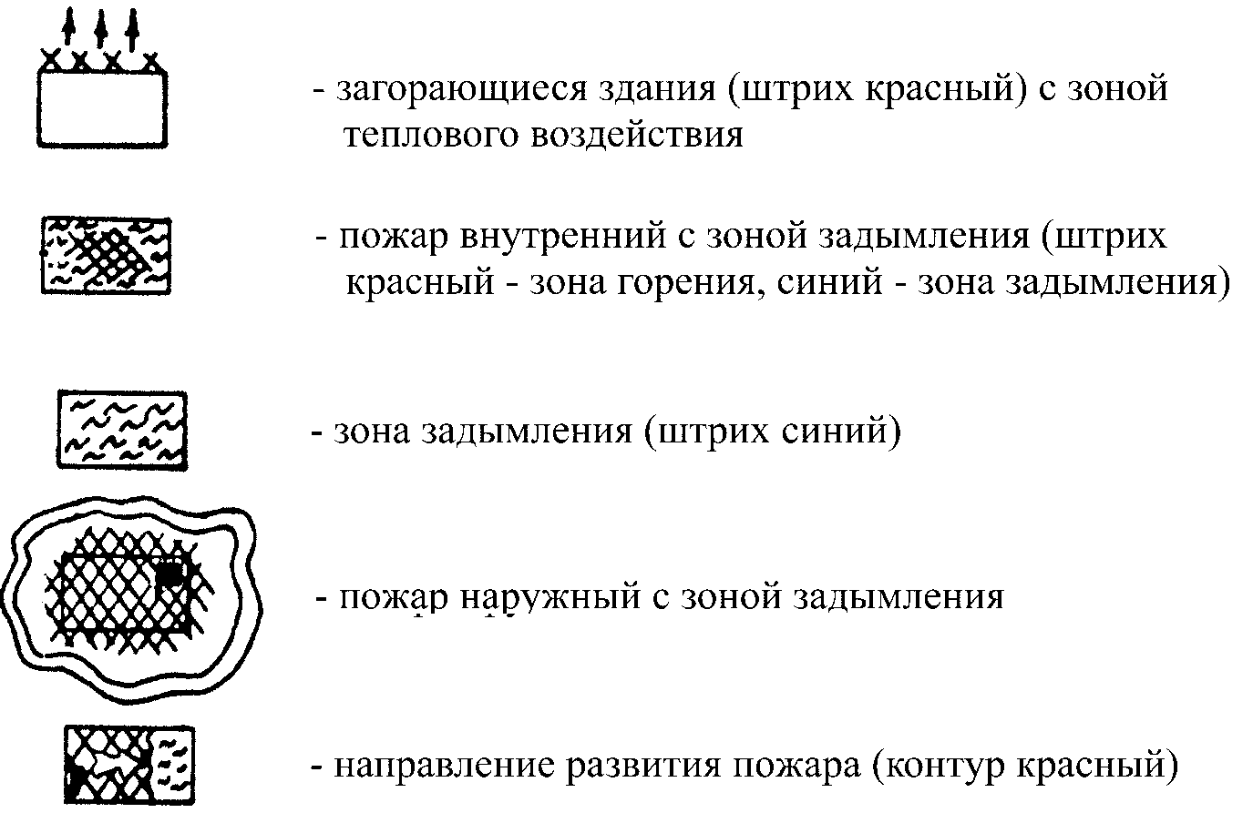

# Примечание:

1. Штрих зоны задымления не следует обозначать слишком заметным (ярким). Допускается его обозначение прерывистыми волнистыми линиями:



1. Штрих зоны горения обозначается по тактическому замыслу или реальной обстановке на пожаре. Его следует наносить на схему в масштабе согласно реально рассчитанной площади пожара в данный момент времени.

На одной схеме допускается обозначение зоны горения в разное время путем изменения величины ячейки сетчатки:



1. Расставить пожарную технику на водоисточники и произвести предварительное развертывание.

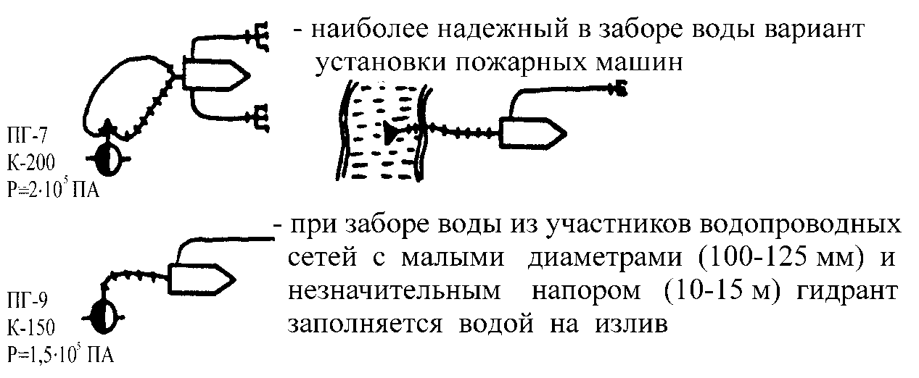

Примечание:

Для каждой пожарной машины указать номер пожарной части, к которой она относится:

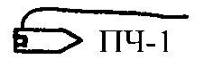

## Обозначить решающее направление боевых действий

на пожаре согласно требованиям БУПО.

Острие стрелки должно касаться той части зоны горения, куда предполагается введение первых средств тушения (цвет стрелки черный).



1. Определив типы стволов для тушения («А», «Б» лафетные с конкретным диаметром насадка), обозначить их на схеме в последовательности:

1 – для тушения со стороны решающего направления боевых

действий;

2 – для тушения на других участках;

3 – для защиты.

Порядок отображения стволов на схеме следующий:

6.1. Указать тип ствола и вид струи, который он формирует

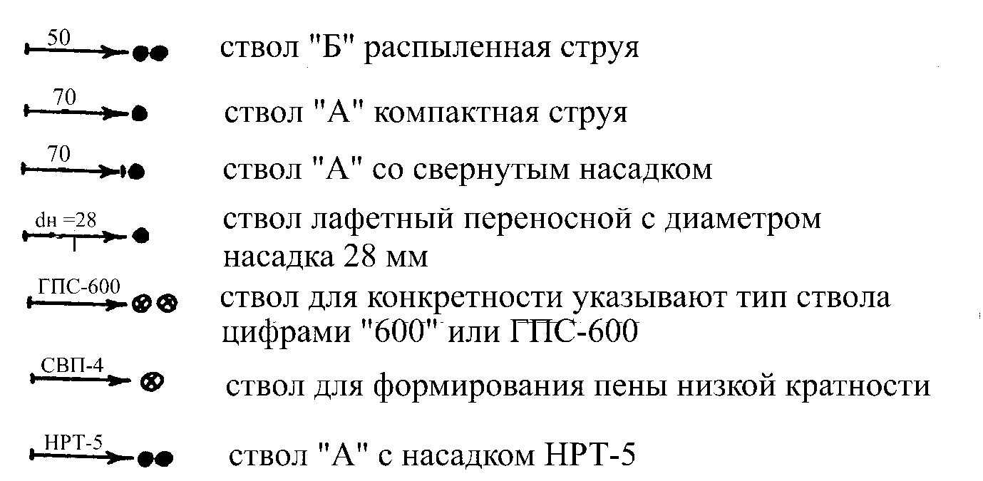

6.2. Указать для каждого ствола место его введения (позицию ствольщика) обозначениями:

К – ствол на крышу (покрытие);

П – ствол в подвал;

Ч – ствол в чердачное помещение;

Ц – ствол в цокольный этаж;

1,2,3,4…..ствол в этаж здания;

15 м – ствол на отметку 15 метров.

6.3. При работе в непригодной для дыхания среде в составе звеньев газодымозащитной службы (ГДЗС) обозначить их на схеме, а также места выставления постов безопасности:

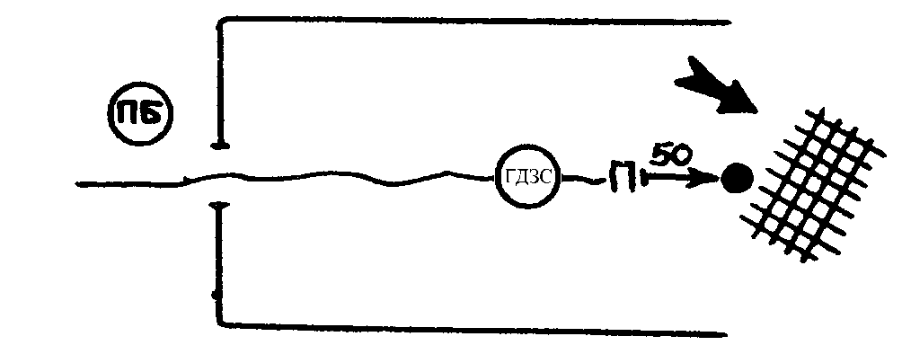

Примечание:

а) Если тип ствола соответствует диаметру рукава (подсоединение без переходных соединительных головок), то допускается обозначение ствола («50», «70») упустить, но обязательно указать диаметр рукава:

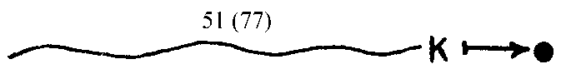

б) Разрешается смещать цифру или букву, обозначающие место введения ствола, вниз по рукаву:

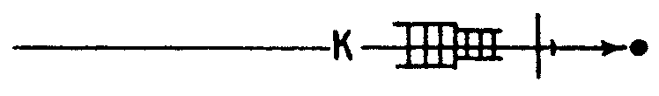

(Ствол «Б» по выдвижной лестнице на крышу)

в) Ствол, подаваемый на тушение, на схеме изображают направленным в штрих зоны горения, а ствол для защиты, как правило, должен быть направлен на защищаемый объект.

1. На основании тщательной оценки обстановки с учетом архитектурно-планировочного решения, технологии, особенностей развития пожара и т.д. выбрать наиболее рациональные пути прокладки рукавных линий (рабочих), начиная со стволов, работающих на решающем направлении, на тушение в других участках и т.д. (в зависимости значимости) до защиты тех объектов или участков, которые могут быть защищены по мере прибытия дополнительных сил и средств.

Другими словами, на уже подготовленной схеме следует отобразить маршруты прокладки рабочих рукавных линий от пожарных разветвлений (АЦ без установки на водоисточники) до указанных позиций ствольщиков.

Примечание:

а) Изображение всех рукавных линий на схеме должно строго соответствовать реальному пути их прокладки ствольщиками. Недопустимо обозначение «без проделывания отверстия» в стене (перегородке).

б) Рукавные линии стремиться не пересекать между собой. В отдельных случаях допускается перемещение рукавных линий под прямым углом.

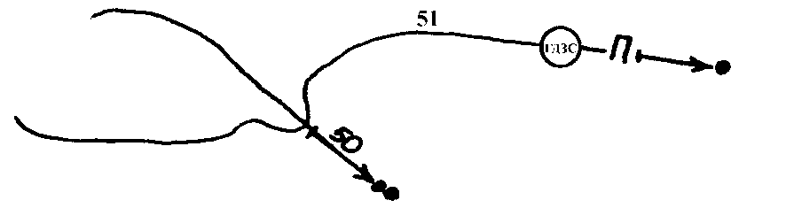

С целью лучшего восприятия во времени последовательности сосредоточения и введения в действие сил и средств (установки пожарных машин, прокладка рукавных линий, подача стволов) допускаются все действия каждого вновь прибывшего караула.

На схеме графически отобразить разными цветами в следующей последовательности:

1–й прибывший караул – красным цветом;

2-ой караул – зеленым;

3-й караул – синим;

4-й и последующие караулы – черным.

При использовании техники на полную мощность может получиться так, что вновь прибывшее подразделение без установки своей техники на водоисточники будет производить развертывание от уже установленных разветвлений или машины другого караула.

На схеме это изобразится так:

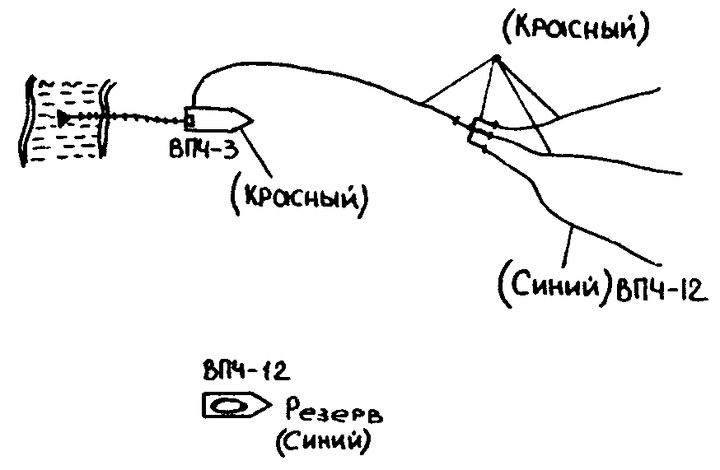

1. **Расчет сил и средств**

**8.1. Определение формы площади пожара**

τсв = τдс+τсб+τсл+τбр, мин.,

где:

1. τдс - промежуток времени от начала возникновения пожара до сообщения о нем в пожарную охрану, мин (принимают 8-12 мин, при наличии сигнализации – 5 мин.).
2. τсб - время сбора л/с боевых расчетов по тревоге, мин (принимается равным 1 мин).
3. τсл - время следования подразделений на пожар, мин (принимаем τсл = 60N/Vсл, N-путь от ПЧ до пожара, Vсл = 45 км/ч).
4. τбр - время боевого развертывания пожарных подразделений, мин.

(принимается по нормативам ПСП или 3 мин. для летнего периода,

6 - 8 мин. для зимнего периода).

Радиус площади пожара:

При развитии пожара до 10 мин. включительно.

Rп= 0,5Vл. τсв, м.

где Rп - радиус развития пожара;

Vл - линейная скорость распространения горения, м/мин (табл. 14).

При развитии пожара более 10 мин.:

Rп=0,5.Vл.10+Vл.(τсв - 10), м

Таблица 22

Формулы для определения основных геометрических и физических параметров в зависимости от форм площади пожара

|  |  |  |  |
| --- | --- | --- | --- |
| Определяемая величина | Форма площади пожара | | |
| круговая | угловая | прямоугольная |
| Площадь пожара | Sп=πR2  Sп=0,785.D2 | Sп=0,5 αR2 | Sп=ab. При развитии в двух направлениях Sп=a(b1+b2) |
| Периметр пожара | Рп = 2πR | Рп = R(2 +a) | Рп = 2(a + b). При развитии в двух направлениях Рп = 2[a + (b1 + b2)] |
| Фронт пожара | Фп = 2πR | Фп = аR | Фп = nа |
| Линейная скорость распространения горения | Vл = R/τ | | Vл = b/τ |
| Скорость роста площади пожара | Vs = Sп/τ | | |
| Vs = πτ | Vs = 0,5аτ | Vs = nаVл |
| Скорость роста периметра пожара | Vp = Рп/τ | | Vp = 2b/τ  Vp = 2Vл |
| Vp = 2πVл | Vp = Vл(2+a) |
| Скорость роста фронта пожара | Vф = Фп/τ | | Не изменяется |
| Vф = 2πVл | Vф = аVл |
| Площадь горения | Sг = μSп | | |

Примечание: α - угол, внутри которого происходит развитие пожара, рад.

(1 рад. = 570, для 900 = 1,58 рад.; 1800 = 3,16; 2700 = 4,74;

3600 = 6,32).

n – число направлений развития пожара в горизонтальной

проекции;

μ - коэффициент горючей загрузки или застройки, равный

< 1 (принимается по данным характеристики объекта).

В большинстве случаев пожары принимают сложную форму, состоящую из различных геометрических фигур, которые приводятся к расчетным (круг, прямоугольник и т.д.)

Для круговой и угловой форм развития пожара, при достижении фронта пожара ограждающих конструкций фронт на этом участке спрямляется и расчет ведется по прямоугольной форме.

8.2. Определение принципа расстановки сил и средств

Принцип расстановки сил и средств зависит от выбора решающего направления. В зависимости от того, как введены и расставлены силы и средства, тушение в данный момент может осуществляться с охватом всей площади пожара, только части ее или путем заполнения объема огнетушащими веществами.

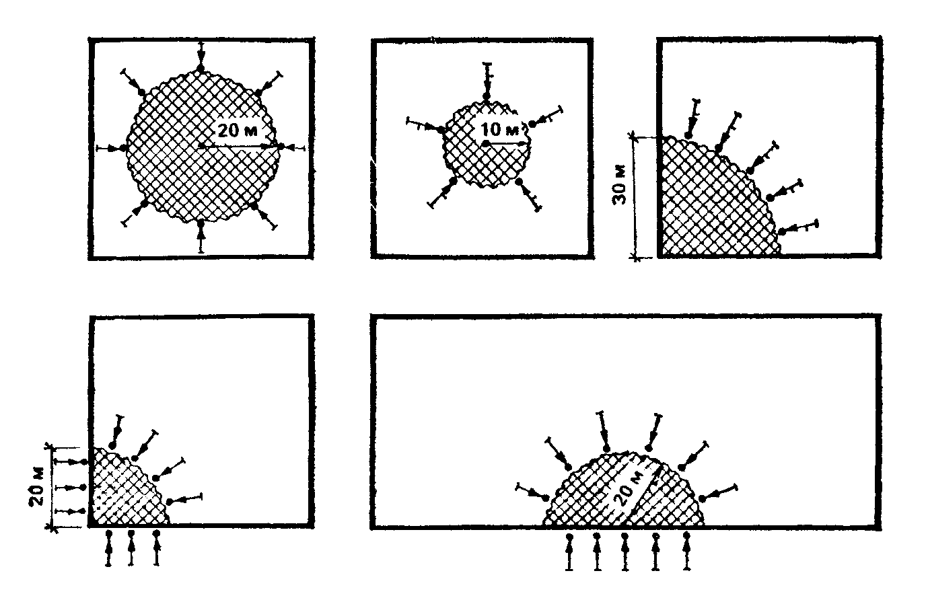

Рис 1. Принципы расстановки сил и средств при круговой и угловой формах площади пожара.

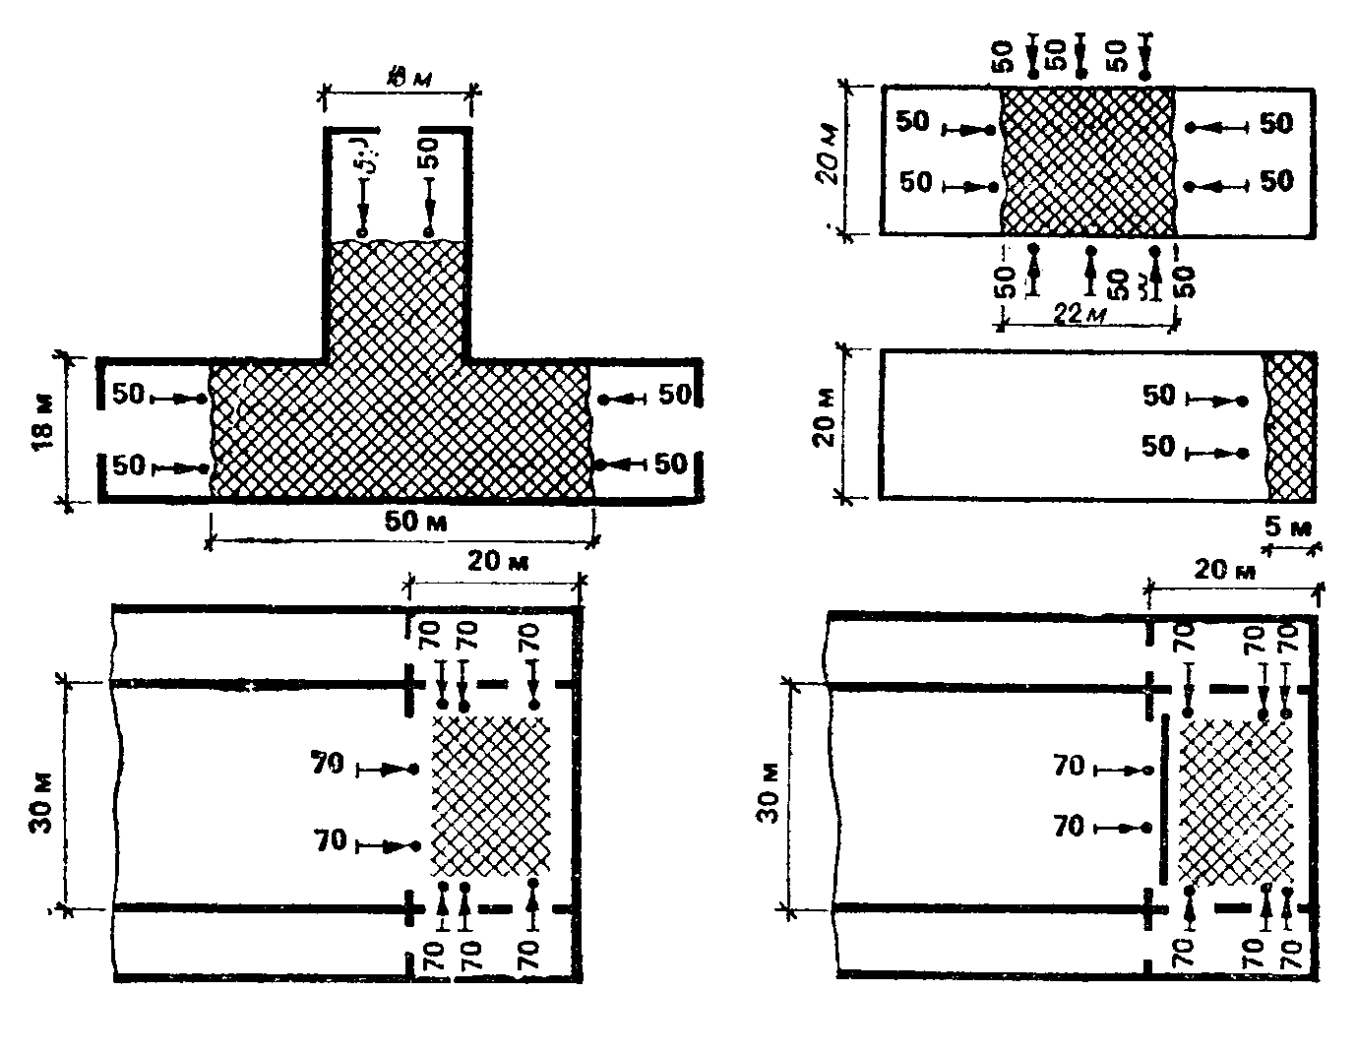

Рис. 2. Принципы расстановки сил и средств при прямоугольной форме площади пожара.

При угловой и круговой форме пожара в случаях, когда расстояние от фронта пожара до ограждающих конструкций не превышает 1 м, ввод стволов на этих участках осуществляется как при прямоугольной форме пожаров, за исключением частных случаев.

**8.3. Определение необходимого параметра тушения пожара**

При радиусе пожара равной или меньше глубины тушения стволами тушение осуществляется по площади пожара, при радиусе больше глубины тушения – по площади тушения (Sтуш), периметру или фронту пожара.

Глубина тушения hт для ручных стволов принимается 5 м, для лафетных 10 м.

При сложных формах площади пожара, площади тушения пожара проводятся к расчетным формам (круг, прямоугольник и т.п.)

Площадь тушения принимают равной разности общей площади пожара и площади, которая в данный момент водяными струями не обрабатывается.

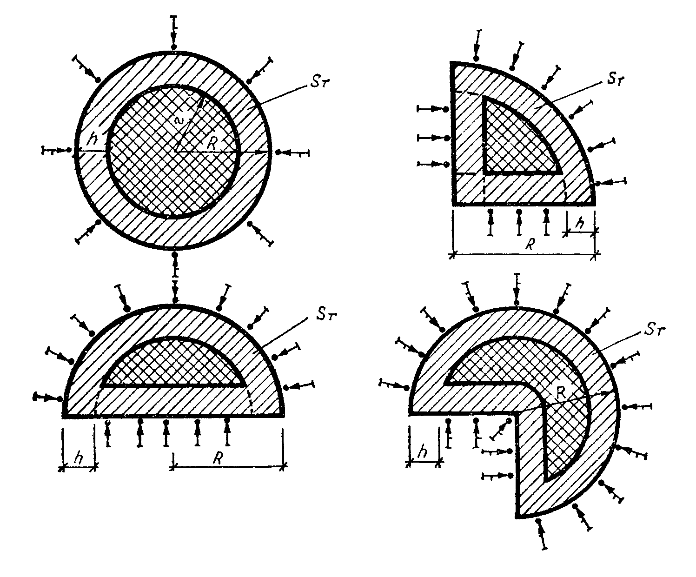

Рис. 3. Схемы площади тушения пожара при круговой и угловой формах его развития.

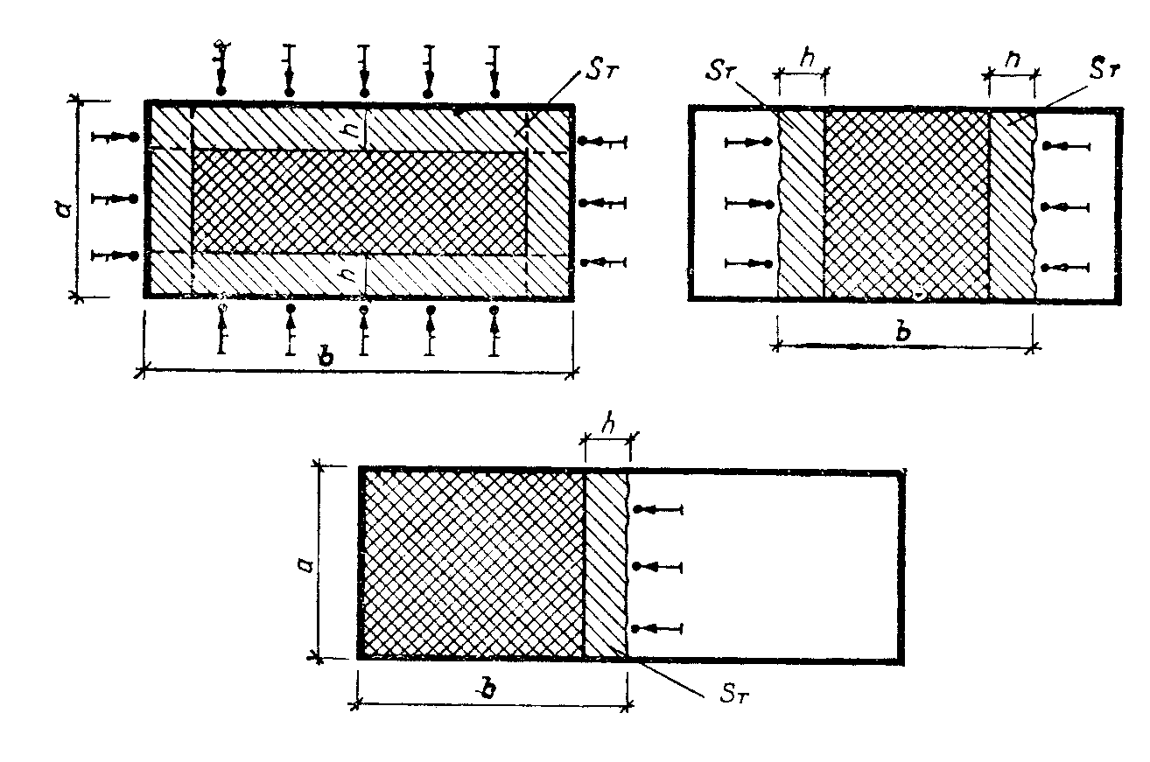

Рис. 4. Схемы площади тушения пожара при прямоугольной форме его развития.

Таблица 23

Формулы для определения площади тушения пожара в зависимости от формы его развития

|  |  |  |  |
| --- | --- | --- | --- |
| Форма площади пожара | Значение угла, град | Площадь тушения при расстановке сил и средств | |
| по фронту | по периметру |
| Круговая | 360 | При *R>h*  *S*т*= π h (2R - h)* | При *R>h*  *S*т = *π* *h (2R* - *h)* |
| Угловая | 90 | При *R>h*  *S*т*=0,25πh (2R - h)* | При *R>3h*  *S*т *=3,57h(R - h)* |
|  | 180 | При *R>h*  *S*т*=0,5π h (2R - h)* | При *R>2h*  *S*т =3,57 *h* (1,4 *R* - *h)* |
|  | 270 | При *R>h*  *S*т*=0,75πh(2R -h)* | При *R>2h*  *S*т =3,57 *h* (1,8 *R* - *h)* |
| Прямо-угольная |  | При *b>nh*  *S*т*= nah* | При *a*>2*h*  *S*т =2 *h* (*a*+*b*-2*h*) |

При объемном тушении рассчитывается объем помещений (сооружений) для тушения.

**8.4. Определение требуемого расхода огнетушащих веществ на тушение и защиту объекта**

Требуемый расход на тушение:

Qтрт = Пт⋅Jтрт ,

где: Q трт - требуемый расход огнетушащего вещества на тушение пожара,

л.с-1, кгм-1, м3с-1;

Пт  - величина расчетного параметра тушения пожара м, м2, м3;

Jтрт - интенсивность подачи огнетушащего вещества для тушения

пожара (табл.15-20):

л.м-2с-1, кгм-2с-1, - поверхностная

кгм-3с-1, м3м-3с-1, - объемная

л.м-1.с-1 - линейная

Требуемый расход воды на защиту:

Qтр3=ПзJз,

где: Qтр3 - требуемый расход воды на защиту объекта, л.с-1

Пз - величина расчетного параметра защиты: площадь, м2, периметр

или часть длины, м;

Jз - интенсивность подачи воды для защиты: поверхностная л.м-2.с-1

(табл. 21 или принимается по тактическому соображению от 0,3

до 0,5 интенсивности на тушение).

Защищаемый параметр определяется с учетом условий обстановки и оперативно-тактических факторов.

Общий требуемый расход на тушение и защиту:

Qтр = Qтрт + Qтрз

8.5. Расчет необходимого количества приборов подачи огнетушащих веществ на тушение и защиту



где: - соответственно количество приборов

подачи огнетушащего вещества на тушение и защиту,

шт.;

 - соответственно требуемый расход огнетушащих

веществ на тушение и защиту, л.с-1, кг.с-1, м3с-1;

Qпр - расход прибора, л.с-1, кг.с-1, м3с-1 принимается по табл. 4-8.

Расчет по параметрам:

По площади 

По периметру 

По фронту 

где: - соответственно площадь, периметр, фронт

тушения (защиты) стволом.



Pт,з;Sт,з;Фт,з - соответственно части площади, периметра, фронта тушения

(защиты), м, м2, принимаются по тактическим соображениям.

Общее число стволов на тушение и защиту:



**8.6. Определение фактического расхода огнетушащих веществ**

**на тушение и защиту**

Фактический расход на тушение и защиту рассчитывается по выбранным типам стволов с условием их использования (давление, тип струи). Производительность стволов при расчете требуемого и фактического расходов должны быть равными.



Общий фактический расход определяется как сумма расходов на тушение и защиту.



При расчете фактического расхода должно соблюдаться основное условие локализации и ликвидации:



* 1. **Определение запаса огнетушащих веществ на нужды пожаротушения**

Расчет запаса огнетушащих веществ осуществляется на основании фактических расходов с учетом времени тушения и коэффициента запаса.



где:  - общий запас огнетушащих веществ, л, м3;

τр - расчетное время тушения пожара, мин. (принимается 10 мин.

для тушения на земле, 15 мин. для тушения подвалов и

резервуаров);

Кз - коэффициент запаса (только для пенного тушения;

принимается 3 - 5);

Qприб - производительность прибора, л.с-1, м3.с-1.

Примечание: Для тушения пожаров в резервуарах расчет огнетушащего вещества ведется для трех пенных атак.

* 1. **Использование водосточников**

При использовании противопожарного водоснабжения учитывается водоотдача сети (табл. 13).

Водоемы используются с коэффициентом 0,9.

Время работы от водоемов

,

где: τр - время работы от водоема, мин;

Vвод - объем водоема, л;

Vц - объем цистерны пожарного автомобиля, л;

Nр - количество рукавов в рукавных линиях, шт.;

Vр - объем рукавов, принимается по табл. 10.

* 1. Определение требуемого количества пожарных машин основного назначения

###### Nм = Qф/(Qн⋅0,8)

где Nм – требуемое количество пожарных машин основного назначения,

шт.;

Qф – фактический расход на тушение и защиту, л⋅с-1;

Qн – производительность насоса, л⋅с-1;

0,8 – коэффициент, учитывающий износ насоса.

* 1. **Предельное расстояние по подаче огнетушащих средств**

Lпр = [Hн – (Hр ± Zм ± Zств)]⋅20/SQ2,

где Lпр – предельное расстояние подачи огнетушащих веществ, м;

Hн – напор на насосе, м;

Hр – напор у разветвления, м (Hр = Нприб + 10);

Zм – высота подъема местности, м;

Zств⋅- высота подъема ствола, м.

20 – длина рукава, м.

S - сопротивление одного рукава, табл. 9;

Q - расход по одной максимально загруженной рукавной линии, л⋅с-1.

# Подвоз воды на нужды пожаротушения

Количество автоцистерн для подвода воды определяют с учетом бесперебойной работы приборов тушения на пожаре по формуле:

,

где Νац – количество автоцистерн одинакового объема для подвода воды, шт.;

τсл – время следования автоцистерны от места пожара до

водоисточника, мин.;

τзап – время заправки автоцистерны водой, мин.;

τрасх – время расхода воды из автоцистерны на месте пожара, мин.;

1 – минимальный резерв автоцистерн.

, мин.

где L – расстояние от места пожара до водоисточника или обратно, км;

Vдвиж – средняя скорость движения автоцистерны, км/ч;

, мин.

где Vц – объем цистерны, л;

Qп – средняя подача воды насосом, которым заправляют цистерну, л/с.

, мин.

где Nпр – число приборов подачи огнетушащих веществ, шт.;

Qпр – расход прибора, л/с.

Подача воды в перекачку

Подача воды в перекачку осуществляется на расстояние:

* до 1 км, если в гарнизоне отсутствуют рукавные автомобили;
* до 2 км, если в гарнизоне имеется 1 рукавный автомобиль;
* до 3 км, если в гарнизоне имеется 2 рукавных автомобиля.

В практике используются три основных способа перекачки:

* из насоса в насос, где основное условие работы насосно-рукавной системы является напор не менее 10 м на конце магистральной линии (при входе во всасывающую полость следующего насоса);
* из насоса в цистерну, где основное условие работы насосно-рукавной системы является напор 3,5-4 м на конце магистральной линии, опущенной в емкость цистерны;
* с использованием промежуточной емкости, где вода подается на излив с небольшим напором (с учетом высоты емкости).

Требуемое количество пожарных машин для перекачки воды определяется в следующей последовательности:

а) определяется предельное расстояние до головного пожарного автомобиля

,

где Lгол – предельное расстояние от места пожара до головного пожарного автомобиля, м;

Нн – напор на насосе пожарного автомобиля, м;

Zм – высота подъема (+) или спуска (-) местности, м;

Zст – высота подъема (+) или спуска (-) прибора тушения, м;

Нр – напор у разветвления, м;

S – сопротивление одного рукава магистральной линии;

# Q – расход огнетушащего вещества на одной наиболее

нагруженной линии, л/с;

20 – длина одного рукава рукавной линии, м;

б) определяется длина магистральной линии от водоисточника до места пожара

Lм = L⋅1,2 ,

где Lм – длина магистральной линии от водоисточника до места

пожара, м;

L – расстояние от водоисточника до места пожара, м;

1,2 – коэффициент, учитывающий неровность прокладки

рукавной линии;

в) определяется предельное расстояние ступени перекачки

,

где Lст – длина ступени, м;

Нн – напор на насосе пожарной машины, м;

Нвх – напор на конце магистральной линии ступени перекачки

(применяется в зависимости от способа перекачки), м;

Zм – подъем или спуск местности, м;

S – сопротивление одного рукава;

Q – расход огнетушащего вещества на одной магистральной

линии, л/с;

20 – длина одного рукава, м;

г) определяется количество ступеней перекачки

,

где Nст – количество ступеней перекачки, шт.;

Lм – длина магистральной линии от водоисточника до места

пожара, м;

Lгол – предельное расстояние от места пожара до головного

пожарного автомобиля, м;

Lст – длина ступени перекачки, м.;

д) определяется общее количество пожарных машин для перекачки

Nм = Nст + 1,

где Nм – количество пожарных машин для перекачки воды, шт.;

Nст – количество ступеней перекачки, шт.;

1 – головной автомобиль.

* 1. **Определение численности личного состава**

,

где Nл.с. - общая численность личного состава;

4 - количество работающих звеньев ГДЗС на тушение и защиту с

учетом поста безопасности (в частном случае количество

работающих в одном звене ГДЗС может быть изменено из

тактических соображений в строгом соответствии требований

Наставления по ГДЗС);

4 - количество резервных звеньев ГДЗС (принимается из расчета

одно резервное на три работающих или в соответствии с

требованием Наставления по ГДЗС для частных случаев);

 - количество личного состава, работающего со стволами без

средств защиты органов дыхания на тушении и защите;

Nр - количество личного состава, работающего на разветвлениях

(принимается по количеству разветвлений);

Nл - количество личного состава, работающего с выдвижными

лестницами (страховка);

Nсв - количество связных.

Примечание: В общее количество личного состава в зависимости от условий ведения боевых действий может войти личный состав, занятый на выполнении неуказанных видов боевых действий (специальные, спасательные работы и т.п.).

* 1. Определение количества отделений основного назначения и номер вызова по гарнизонному расписанию

Nотд = Nл с./4; или Nотд = Nл с./5;

где Nотд - количество отделений;

Nл с - требуемая численность личного состава.

4, 5 - среднее количество личного состава, выезжающего на

автоцистернах и автонасосах соответственно (в указанные числа

не входят водители пожарных автомобилей).

По количеству отделений основного назначения, необходимых для тушения пожара, назначают номер вызова подразделений на пожар согласно гарнизонному расписанию.

* 1. **Необходимость привлечения пожарных подразделений специального назначения**

Необходимость привлечения пожарных подразделений специального назначения, вспомогательной и хозяйственной техники, служб города и объекта, сил и средств гражданской обороны, воинских подразделений, рабочих объекта, населения и других сил определяют с учетом конкретной (возможной) остановки на пожаре.

1. **Упрощенный расчет**

**9.1. Приборы подачи огнетушащих веществ**

Наиболее часто используются пожарные стволы

- водяные ручные ("А", "Б")



лафетные dн = 25, 28, 32, 38, 44, 50

- воздушно-пенные ГПС (ГПС - 200, -600, -2000)

СВП (СВПЭ) - 2, -4, -8

лафетные (ПЛСК-П20, -С20, -С60)

- порошковые ручные ( q = 1,2; 3,5; 4,5 кг⋅с-1)

лафетные (q = 40 кг⋅с-1)

Водяные стволы

Для работы стволов (ручных) необходимо давление 30-40 м в.с. (3-4 атм.). При усредненном 3,5 атм. расход из этих стволов соответственно составит 7,0 и 3,5 л⋅с-1. Этими значениями обычно и пользуются в практических расчетах. Однако с увеличением давления несколько возрастает и расход воды. Так, например, при 5 атм. расход составит для ствола А - 8,2 л⋅с-1 и для ствола Б - 4,1 л⋅с-1 при 6 атм. соответственно 9,0 и 4,5 л⋅с-1.

Длина компактной части струи для стволов А и Б - 18 м.

Для лафетных стволов рабочим давлением является Р = 6 атм. Расход основных типов лафетных стволов приведен в табл. 4, 5. Как и для ручных стволов, с увеличением давления, несколько возрастает и расход воды (давление может быть поднято до 9-10 атм.)

Расход воды из лафетных стволов в первую очередь зависит от диаметра насадка. Расходы для насадков 25, 28, 32, 38, 44 и 50 мм (наиболее часто используемые) приведены в табл. 4. Легко запомнить, что для стволов насадком 38 мм расход воды 38 л⋅с-1 длина струи 38 м, а реактивная сила струи - 138 кг.

Усредненно для лафетных стволов дальность подачи воды (длина струи) принимается 35-40 м, а расход от 16 до 70 л⋅с-1.



(л⋅с-1)

dн  диаметр насадка, мм

Например, диаметр ствола с насадком 25 мм



Другие данные по водяным стволам приведены в табл. 4, 5, 6. Таким образом, для нормальной работы ручных стволов требуется давление на стволах 3,5 атм., а для лафетных (и всех других видов пенных стволов и гидроэлеватора - 6 атм.).

Длина струи для стволов Б и А = 18 м, для лафетных - в 2 раза больше (36 м). В дальнейшем, говоря о величине глубины тушения стволами большой площади пожара, следует напомнить, что из всей длины компактной части струи эффективно попадает в зону горения только 1/3 часть (близко к зоне горения подойти без спец. теплоотражательных костюмов невозможно), особенно для развившихся пожаров внутри горящих помещений ограниченной высоты. Отсюда вытекает понятие "Глубина тушения пожара" (hт), которая для ручных стволов А и Б hт = 5 м (L комп : 3 = 5 м), для лафетных стволов hт = 10 м (30 : 3 = 10 м). Величиной "hт" в расчетах пользуются при определении только площади тушения пожара, а не всей площади пожара.

Подача стволов к месту пожара может быть обеспечена:

- стволов А по рукавам Б (51 мм) - в этом случае стволами легче маневрировать, перемещать позиции ствольщиков (вес в рукаве 51 мм -40, а 77 мм - 90);

* лафетных стволов с насадками 25 и 28 мм только по одной магистральной линии 77 мм, все другие стволы с большими насадками можно подать только по 2м рукавным линиям (77 мм), так как пропускная способность этих рукавов - 23 л⋅с -1. (Дальность подачи стволов в зависимости от схем боевого развертывания приведена в разделе "Насосно-рукавные системы").

В целях получения распыленной водяной струи (тушение электроустановок, защита и тушение установок нефтеперерабатывающей промышленности и т.д.) вместо стандартных насадков на стволах Б, А и лафетных навинчивают насадки турбинного типа: для стволов Б и А - "НРТ-5" и "НРТ-10" (насадок - распылитель турбинного типа), а для лафетных -"НРТ-20" Для их работы необходимо давление = 6 атм. Расход воды из них соответствует цифровому значению маркировки -5, 10 и 20 л⋅с-1

Достоинство насадков НРТ:

* в 3 раза снижают плотность теплового потока при защите оборудования;
* оказывают защитное действие (охлаждение), не проводя электрический ток;
* обеспечивают "мягкий" режим охлаждения конструкций при сравнительно низком расходе воды и большой дальности воздействия струи (20 м), что может заменить импульсивное охлаждение металлических конструкций;
* высокий эффект тушения закрытых помещений ограниченных объемов за счет разбавления водяным аэрозолем зоны горения;
* лучший эффект тушения ГЖ на поверхности земли, чем ГПС (площадь горения до 100-150 м2).

**Расчет водяных стволов**

Основными критериями, влияющими на количество стволов являются: площадь тушения (Sт) и "степень горючести объекта", в соответствии с которой опытным путем определены значение интенсивности подачи ОВ (вода, р-р пенообразователя, порошок и т.п.) - Jт. Первую величину Sт РТП визуально определяет на месте пожара, а вторую принимают в соответствии с табличным значением (табл. 15-17). Опытный начальник караула способен быстро для любого горящего объекта найти приближенное значение Jтp.

Величина Jтp находится в интервале от 0,06 до 0,50 л⋅с-1 м-2. Минимальное значение (0,06) относят к тушению административных и жилых зданий I-III степеней огнестойкости, промышленные здания с аналогичной огнестойкостью тушат с интенсивностью большей чем в 2 раза - 0,15.

Максимальное значение (0,45 - 0,5) относят к тушению пиломатериала с низкой влажностью, 0,4 - целлулоид, ацетон и некоторые ЛВЖ распыленной водой; 0,3 - разрыхленная бумага, древесина, хлопок, подвальные помещения производственных зданий. Для всех и других объектов величина лежит в интервале 0,1 - 0,25 .

В практике целесообразно пользоваться усредненным значением интенсивности - 0,1 л⋅с-1 м-2.

В большинстве случаев количество стволов рассчитывают, исходя из величины площади тушения (Sт), что адекватно величине фронта пожара(Фп).

*Полезно запомнить* ,что при горючести объекта с Jт = 0,1л⋅с-1 м-2.

1. Стволом "Б" можно локализовать пожар по фронту = 7 м или по площади = 35 м2.
2. Стволом "А" - в 2 раза больше, т.е. по фронту 14 м , площадь - 70 м2.
3. Лафетным стволом, также для Jтр = 0,l л⋅c-1м-1 фронт пожара, который может быть потушен одним стволом, численно соответствует величине расхода воды из ствола. Например, с насадком 28 мм фронт тушения составит 28 м. При горении штабеля круглого леса (J = 0,3) фронт тушения будет в 3 раза меньше, чем для J = 0,1 т.е.

|  |
| --- |
| численно  Фт = qств.; м |

1. Площадь тушения лаф. ств. равна удесятеренному расходу из ствола

St = 10 qcтв.; м2.

Схематично параметры тушения стволом можно представить :

  



70 50

Фт = 7 м

Фт = 14 м

Sт = 70 м2 Sт = 35 м2

числ.

Фт == qств

(м)

Sт = 10qств.(м2)

Таким образом, расчет всех видов водяных стволов на практике целесообразно выполнять через возможную величину фронта тушения одним стволом, приняв за исходное значение фронт тушения стволами при







Имея другую "горючесть" объекта, т.е. Jтр отличную от 0,1 надо увеличить (уменьшить) фронт или площадь в соответствующее количество раз.

Например, для тушения (Jтр = 0,2) одним стволом А можно локализовать пожар по фронту 7 м (14:2)=7. Для лафетного ствола с насадком 38 мм

Фт = 38:2 = 19 м

St = 10⋅qств:2 = 10⋅38:2 = 190 м2

Для случая, если J = 0,25, первоначальное значение (для 0,1) необходимо уменьшить в 2,5 раза (объект более "горюч", т.к. надо большую интенсивность). Из тактических соображений бывает целесообразно заменять несколько маломощных стволов на меньшее количество, но с большими расходами. Чаще, это необходимо из-за недостатка личного состава и особенно при работе в КИПах. Так, например, в одно помещение вместо 2-х стволов Б, поданных двумя звеньями ГДЗС, можно подать 1 ствол А, или 3 ств. Б заменить на 1 ств. А без насадка. При тушении лесосклада вместо 3-х ств. А подать 1 лафетный с насадком 28 мм и т.п.

В точных расчетах (разработка оперативных планов, исследование пожаров….) количество стволов ручных, лафетных и пены определяют по формуле:







Чаще расчет ведут через площадь тушения (Sт).

**Пенные стволы**

### Воздушно-пенные стволы

(ВПС)

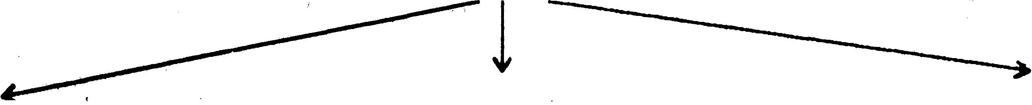

Лафетные СВП ГПС

Лафетными стволами (ПЛСК-П20, ПЛСК-С20, ПЛСК-С50 .....) и стволами типа "СВП" получают низкократную пену (К 20). Стволами ГПС - пену средней кратности (К 20 - 200).

Рабочим давлением для образования пены является Р = 6 атм. Дальность пенной струи ГПС-600 - 7 м, для стволов СВП - в 3 раза дальше (20 м). Стволы "ГПС" применяют как для объемного тушения, так и для ликвидации горения ЛВЖ и ГЖ на поверхности земли и в резервуарах.

Стволы СВП и ПЛСК - для экстренных защитных действий, когда из-за высокой температуры подойти к зоне горения со стволами ГПС не представляется возможным или когда необходима защита высоких технологических аппаратов. В отдельных случаях используют для так называемого "щадящего" режима охлаждения, когда подача холодных водяных струй может вызвать необратимую деформацию металлических конструкций.

Цифра и маркировка стволов ГПС-200, -600, -2000 соответствует их производительности по пене в л⋅с-1. У стволов СВП-2, -4, -8 цифра соответствует также производительности по пене, но в м3⋅мин-1*.* Для сравнения : "СВП-4" - 4 м3⋅мин-1, "СВП" - 3 м3⋅мин-1.

Стволы "ГПС-600" и "СВП" (без маркировки) имеют одинаковые показатели по расходам воды, п.о. и раствора.

Для работы СВП-4 и СВП-8 требуется больший расход пенообразователя - 0,48 и 0,96 л⋅с-1 , чем для ГПС-600, что сокращает время работы (в первую очередь от АЦ). Объем пены незначительный в сравнении с пеной из ствола ГПС. Из-за этой причины СВП ограничивают в применении (для аварийной посадки самолетов руководящий документ рекомендует использовать покрытие взлетно-посадочной полосы пеной низкой кратности (ПНК), но в практике, экономя пенообразователь, используют ГПС (ПСК)).

Таким образом, сравнивая наиболее распространенные стволы «ГПС-600», и "СВП" следует:

1. При объемном тушении ГПС-600 потушит объем в 10-12 раз больше;

2. При тушении ЛВЖ (ГЖ) по площади (м2) - в 2 раза больше, чем стволом СВП (стволы СВП имеют дальность подачи пены 25 м, пена более стойкая и хорошо "прилипает" к вертикальным конструкциям).

3. Объемное тушение ТГМ и веществ пеной средней кратности ликвидирует пламенное горение, но в последующем не исключает тления.

4. Полезно запомнить- площадь тушения ЛВЖ и ГЖ от АЦ-40 (375):

для Sт ГЖ 100 (м2);

для St ЛВЖ 60 (м2);

зная, что данная машина имеет 180 л пенообразователя, легко сделать расчет для АНР-40(130) ПО. - 350 л, т.е. почти в 2 раза больше. Площадь тушения для ГЖ - 200 (м2), ЛВЖ – 120 (м2).

Время работы стволов

- Время работы ствола А: τраб.= Vb/

-от АЦ-40(130)63(емкость 2100 л) – 5 мин.

- от АЦ-40 (375) (емкость4000 л**)** – 9 мин.

- от АЦ-40 (130 Е) 126, АЦ-40 (131) 137

(емкость 2100 2400 л) - 5 мин.

Время работы ствола Б принимается в 2 раза больше. Несколько повысив давление (с 2-х до 3-х атм.) увеличивается и расход воды (на 1 л⋅с-1 для ствола А), поэтому можно использовать усредненные значения, приведенные выше.

- Время работы ГПС-600:

от АЦ-40 (130) 63 А (воды - 2100 л, П.0. - 150 л) без установки ее на в/источник - 6,2 мин.

от АЦ-40 (131) 137 без установки - 7 мин.

Для цистерн с емкостью воды до 2400 л и баком с П.0. до 150 л без установки их на в/источник расчет ведется по воде.

* Время работы СВП (без цифровой маркировки) такое же, как для ГПС-600, а для СВП-4 и -8 меньше (имеют большие расходы по воде иП.0**.** см. табл. 8).

**Pacчет пенных стволов**

Для объемного тушения.

Одним ГПС-600 за расчетное время **(**10 мин.) можно потушить пожар в помещении объемом 120 м3 и при этом требуется запас ПО – 650 л.

Пример : горит подвальное помещение Wп = 400 м3

Сколько П.0. и ГПС требуется ?

, т.е. 4 шт.



Расчет количества (объема) пены (Vп)

Для получения 1 м3 ПСК надо израсходовать 0,6 л П.0. и 10 л воды.

Тогда, зная запас вывозимого П.0. на машине, можно сделать расчет количества пены и объема помещения, которое можно ею потушить.





* этот расчет верен для всех машин с установкой их на водоисточник и для автоцистерн у которых соотношение Vb/Vпo > 16. При данном соотношении менее 16 расчет ведется по запасу вывозимой воды.



Расчет для тушения по площади

Количество ГПС для наземных стальных резервуаров определяется, исходя из 15 мин нормативного времени тушения, т.е. это повлияет на запас пенообразователя (на 1 ГПС требуется 1000 л П.0.).

,

, 

Для расчета количества воды и пенообразователя за расчетное время полезно запомнить, что "ГПС-600" имеет следующие показатели по расходу воды, пенообразователя и раствора:

qв = 5,64 л⋅с-1; qпо = 0,36 л⋅с-1; qр-р = 6 л⋅с-1 .

Запас пенообразователя можно рассчитать по формуле:

Vпо = NГПС ⋅ qпоГПС ⋅ (τн ⋅ 60) ⋅ Кз , [л]

Порошковые стволы

Используются для тушения установок и отдельных материалов в химической, нефтехимической промышленности, нефтепродуктов, самолетов и т.д. Автомобили порошкового тушения укомплектованы стволами ручными (расход 1,2; 3,5; 4,5 кг⋅с-1) и лафетными (40 кг⋅с-1).

Эффективны при тушении магниевых сплавов, алюминийорганических соединений в сочетании с пенным тушением.

**9.2. Тактические возможности отделения на АН и АЦ**

Отделение на автоцистернах (АЦ) без установки на водоисточник:

- Организовать звено ГДЗС с подачей 1-го ствола;

- Подать 1 - 2 ств. "Б", 1 ств. "А";

- Установить трехколенную лестницу и подать 1 ств;

- Подать стационарный пожарный лафетный ствол с одновременной прокладкой магистральной линии к водоисточнику.

С установкой на водоисточник:

- все те же работы, но с более длительным временем работы;

- подать переносной лафетный ствол;

- забрать воду с помощью Г-600:

- проложить магистральную линию на расстоянии 180 м и подать 2-3 ств. "Б".

Отделение на автонасосе (АН)

- Подать 3 ств. "А" или 6 ств. "Б";

- Установить 3-х коленную лестницу с подачей 3 ств. "Б";

- Проложить магистральную линию 600 м и с подачей стволов.

Примечание:

Тактические возможности отделений можно определить исходя из тактико-технической характеристики пожарного автомобиля и норматива людей, необходимых для выполнения вероятных работ на пожаре.

Расчет тактических возможностей основных машин.

Время работы стволов:

а) ств. Б и А τраб =

б) ГПС 

Возможный объем тушения

 или приближенно 

Объем ПСК

 

Возможная площадь тушения ЛВЖ и ГЖ на поверхности земли

а) если первым закончится П.0*. для АЦ-40(375), АЦ-40(131)*



б) если первой закончится вода *для АЦ-40(133),АЦ-40(130)*



Таким образом, основным показателем для расчета тактических возможностей являются запасы вывозимых воды и пенообразователя.

Для определения, что заканчивается быстрее в АЦ - вода или П.0. надо использовать величину 16. Это есть отношение количества воды к П.0. при работе ГПС-600 (5,64:0,36 = 15,7). В таком случае, если отношение воды к П.0., вывозимых конкретным типом АЦ больше 16 , то в ней быстрее закончится П.0., поэтому расчеты St надо выполнить по величинеП.0**.,** используя величины "3" или "1,8".

9.3.Насосно-рукавные системы

*-* Водоотдача кольцевой сети при давлении в ней 2 атм. (обычное усредненное для города) может быть определена:

,

где d - диаметр сети в мм

Для тупиковой сети водоотдача в 2 раза меньше.

Например, для сетиd=150 мм Qc = 150:2 = 75 л⋅с-1.

(тупиковая сеть 150 мм = 32 л⋅с-1).

При установке машины на гидрант следует помнить, что лимитировать расход воды будет стояк пожарного гидранта (до 40 л⋅с-1**),** а не колонка.

*Предельная дальность подачи стволов* **L пр** (длина магистральной линии).

1. Ручные стволы

|  |  |  |  |  |
| --- | --- | --- | --- | --- |
| Схема развертывания  (77 мм) | 3 «А»  21 л⋅с-1 | 2 «А» и I «Б»  17,5 л⋅с-1 | I «А» и 2 «Б»  14 л⋅с-1 | I «А» и I «Б" 10,5 л⋅с-1 |
| Дальность подачи (L пр, м) | 150 | 200 | 350 | 600 |

2. Лафетные стволы

|  |  |  |  |
| --- | --- | --- | --- |
| Схема развертывания 77 мм(П) | 25  (17 л⋅с-1) | 28  (21 л⋅с-1) |  |
| Дальность подачи, м | 200 | 150 |

3. Пенные стволы

|  |  |  |
| --- | --- | --- |
| Схема развертывания ГПС-600 СВП (77мм) | 2ГПС (СВП) 12 л⋅с-1 | 3ГПС(СВП) 18л⋅с-1 |
| Дальность подачи, м | 250 | 120 |

Примечание: 1) при использовании рукавов 89 мм

дальность подачи З-х ств. А - 600 м



4-х ств. Б - 300 м

2) От передвижной насосной станции (ПНС-110) по I рукаву 150 мм

Нн = 100 м

Lпр = 600 м

Q = 75 л⋅с-1 

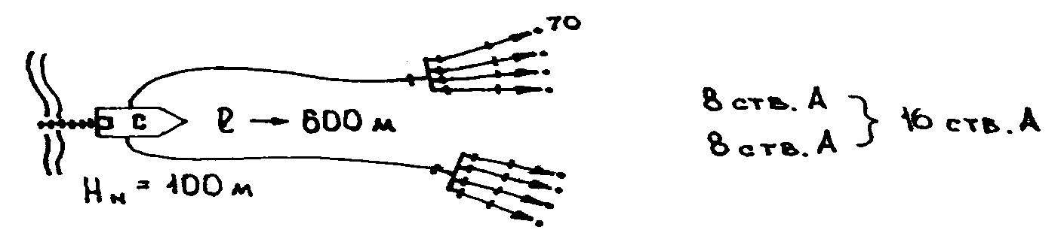

Из приведенных таблиц наибольший интерес представляют варианты подачи ручных и лафетных стволов:

- при эквивалентном расходе воды дальность подачи ручных и лафетных стволов можно приравнять.

Так 3 ств. А - подать на 150 м (q = 21л⋅с-1)

лаф. ств. 28 мм – подать на150 м (q = 21л⋅с-1)

Лаф. ств. 38 мм (подача только от 2-х машин) по каждой магистрали подается 19 л⋅с-1. Это соответствует подаче 2А и 1 Б, следовательно расстояние подачи = 200 м.

Дальность подачи ГПС-600 и лафетных стволов несколько меньше, чем стволов А за счет больших потерь в рукавах, из-за большой величины давления - 6 атм. (для ств. А - 3,5 атм.).

ПОЛЕЗНО ЗАПОМНИТЬ

Для схем боевогоразвертывания

При разработке оперативных планов и карточек, эпизодов ПТЗ и ПТУ возникает необходимость в выполнении схем тушения пожара. Для их выполнения надо соблюдать выполнение правил:

1. Использование пожарных машин на полную мощность. Это значит стремиться подать максимально возможное количество стволов от машины ближе других расположенной к месту пожара. В этом случае следует учесть, что расход насоса не должен превышать 32-34 л⋅с-1, а напор на насосе (продолжительный режим работы) не должен быть выше 8 атм. Возможно поднятие давления и до 10 атм., но это допустимо на непродолжительный режим работы.

Например, лаф. ств. 38 мм от одной машины с насосом 40 л⋅с-1 подавать нельзя, т.к. для его работы надо расход 38 л⋅с-1 (насос обеспечит 32-34 л⋅с-1).

От одной машины подавать 5 ств. А не желательно, т.к. обеспечить их работу можно при увеличении напора на насосе.

2. Суммарный расход воды из стволов от одной магистрали не должен превышать максимальную пропускную способность рукава.

qств. **<** Qрук.

3. Упрощенные величины дальности подачи стволов следует сверить с реальным расстоянием от места пожара до в/источника. Если это расстояние больше, чем максимальная дальность подачи стволов, необходимо изменять схему боевого развертывания (убрать один или несколько стволов или организовать подвоз (перекачку) воды).

Для упрощенного расчета :

1. При подаче стволов на высоту на каждые 10 м теряется 1 атм.

2. При подаче стволов по горизонтали теряется 1 атм. (на каждые 100 м).

3. При подаче воды по 2-м магистральным линиям (как между машинами при перекачке, так и к лафетным стволам) расстояние может быть увеличено в 4 раза. (Используется при наличии рукавов, но малом количестве техники).

#### Подача воды перекачкой:

Целесообразно использовать подачу воды перекачкой:

1. При наличии в гарнизоне 1-го рукавного автомобиля с расстояния от места пожара до в/источника до 2-х км.

2. При наличии 2-х рукавных автомобилей до 3-х км.

##### Схема развертывания при подаче воды на перекачку:

|  |  |  |  |
| --- | --- | --- | --- |
| по 1-ой м.л. 77мм | 3 «Б»  (10,5 л⋅с-1) | 1 «А» и 2 «Б»  (14л⋅с-1) | 3 «А» (21 л⋅с-1)  28 мм |
| Расстояние между пож. автомобилями, м | 1000 | 500 | 250 |

Из таблицы полезно запомнить:

1. При подаче -1А и 2Б (14 л⋅с-1) - (стандарт) расстояние между машинами 500 м.

2. При подаче воды по двум магистралям расстояние между машинами увеличивается в 4 раза.

Подвоз воды

Тушение -----------------------------Расстояние тушения -----------------

Скорость движения ------------------

Емкость цистерны--------------------

3 ств. Б

3 км

30 - 40 км⋅час-1

2000 л

Требуется: 6 автомобилей.

Емкость цистерны--------------------------4000 л

Требуется: 4 автомобиля.

Для быстрого запоминания представим таблицу:

|  |  |  |  |
| --- | --- | --- | --- |
| L, км | 1 | 3 | 5 |
| Vaц=2000 л | 3 | 6 | 9 |
| Vaц=4000 л | 3 | 4 | 5 |

Из таблицы видно, что при расстоянии до пожара 5 км надо 9 АЦ емкостью 2000 л или 5 АЦ емкостью 4000 л. Легко запоминается кратность для АЦ = 2000 л 3-6-9, а для АЦ = 4000 л 3-4-5.

При подаче большего числа стволов, чем ЗБ количество машин удваивается.

**9.4. Время боевого развертывания**

1. Прокладка двумя пожарными магистральной линии 77 мм на

100 м - 4,5 мин.

200 м - 10 мин.

Примечание:

а) в зимних условиях (при t = - 20°С, и глубине снега 20 см - приведенные значения удваиваются).

б) при работе в КИП - увеличить в 1,5 раза.

2. Подача 1Б на высоту (прокладка между маршами лестничной клетки):

* до 10 этаж ------- 0,5 мин на этаж
* на 16 этаж ------- 11 мин (т.е. с 10 этажа на каждый этаж

затрачивается по 1 мин).

* на 24 этаж ------- 20 мин.

Приложение 1

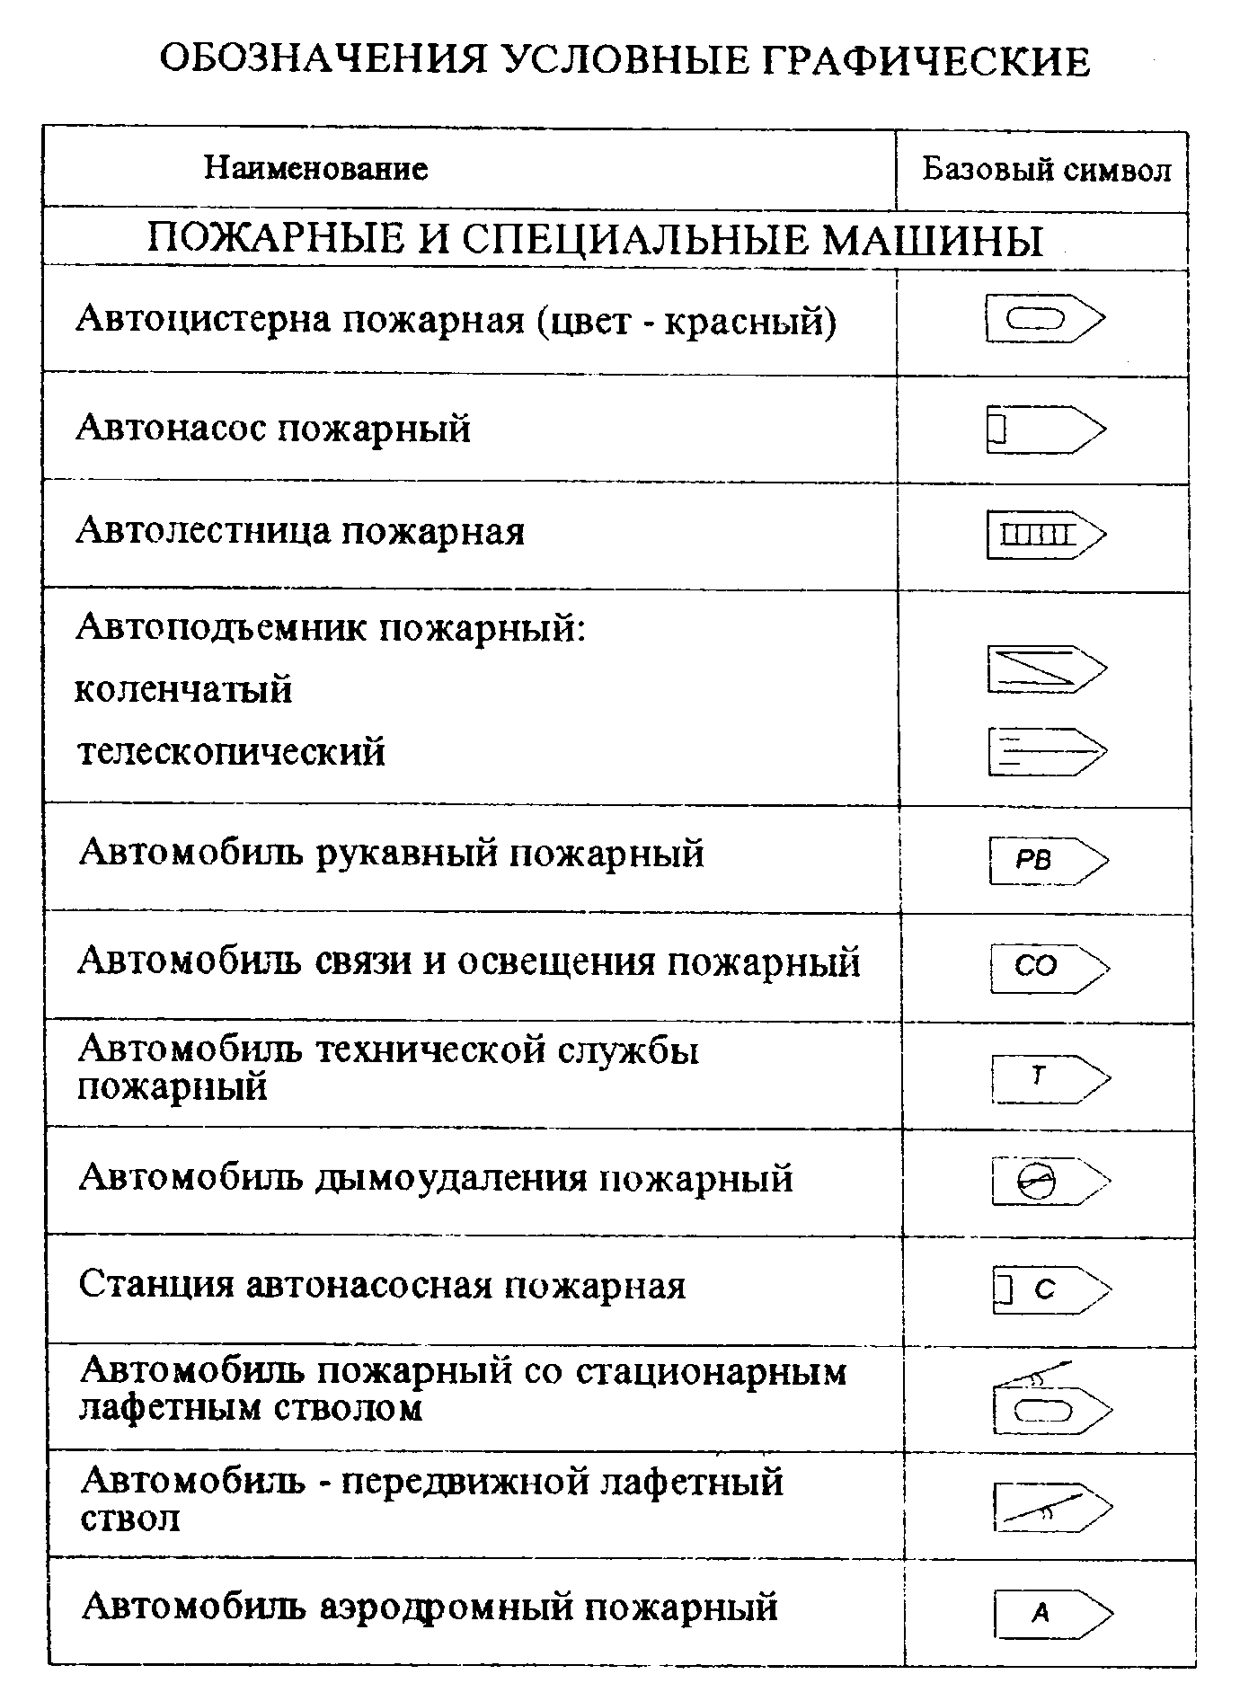

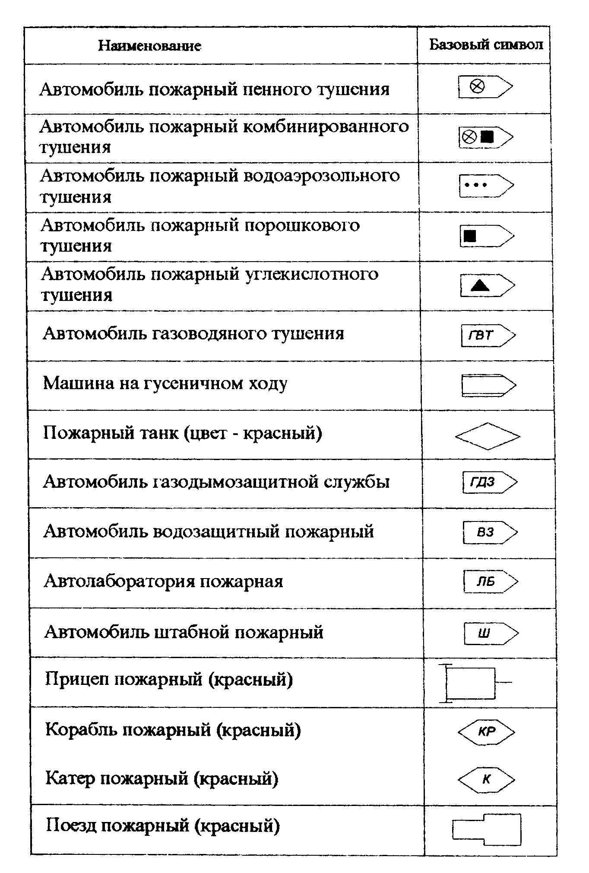

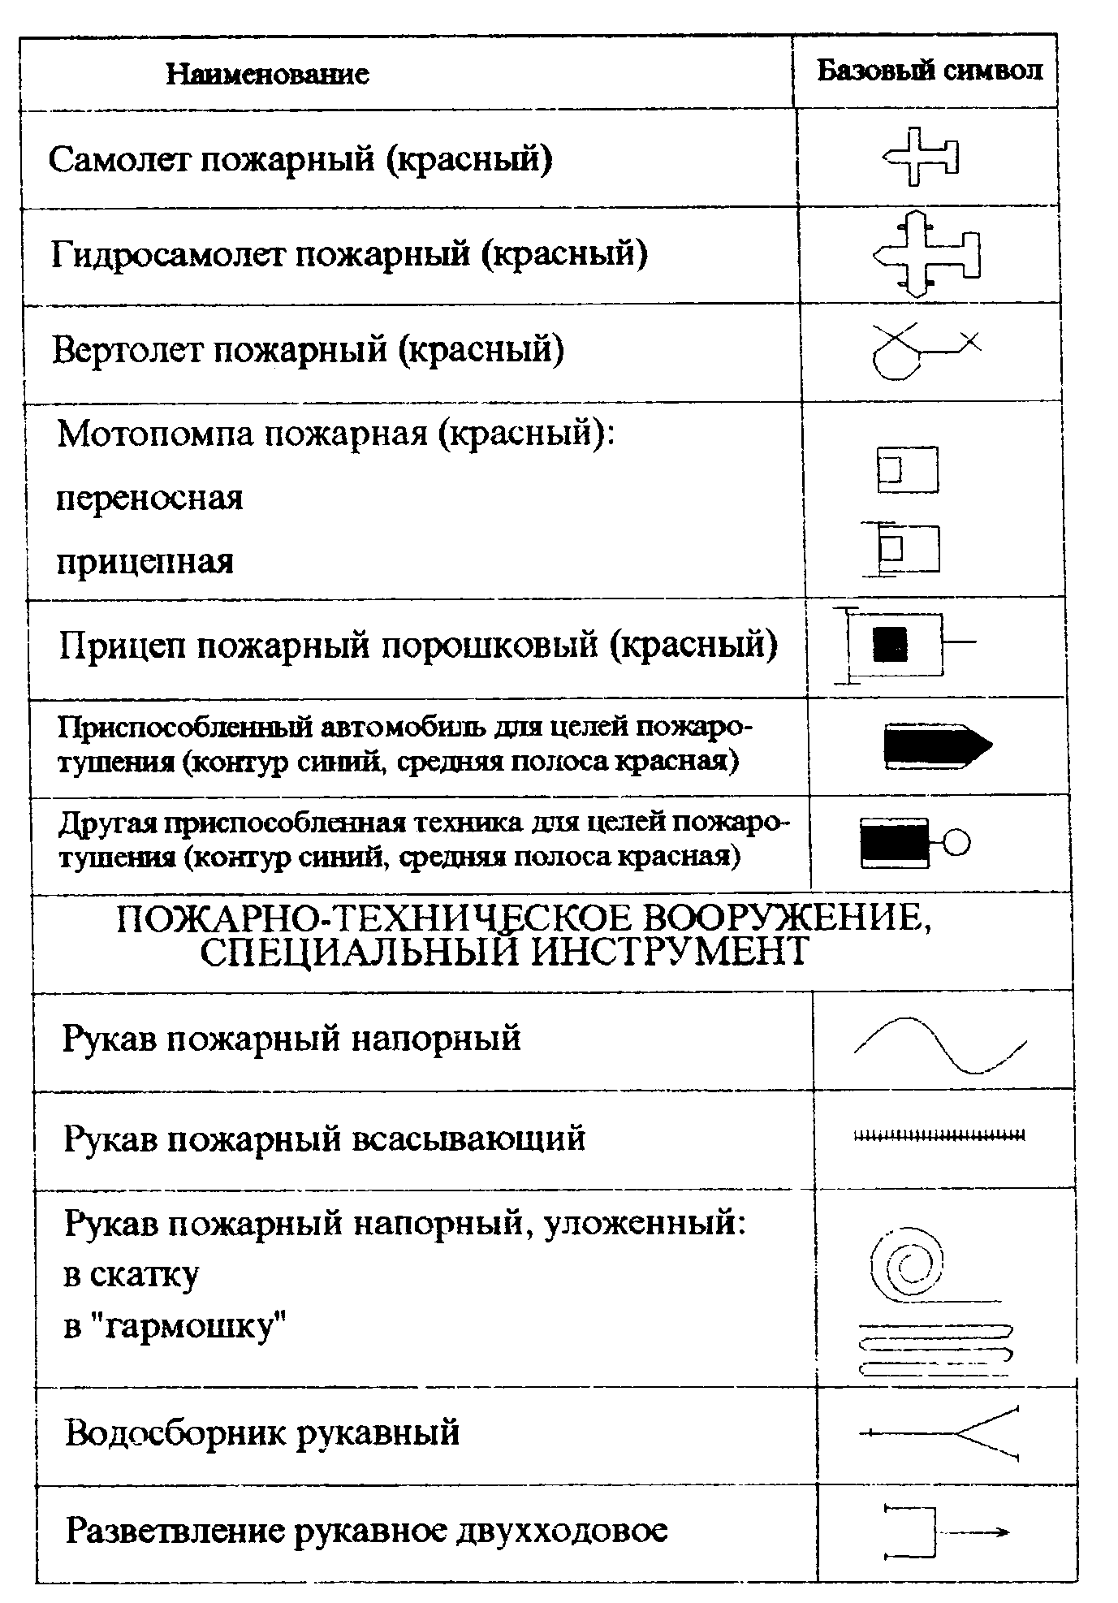

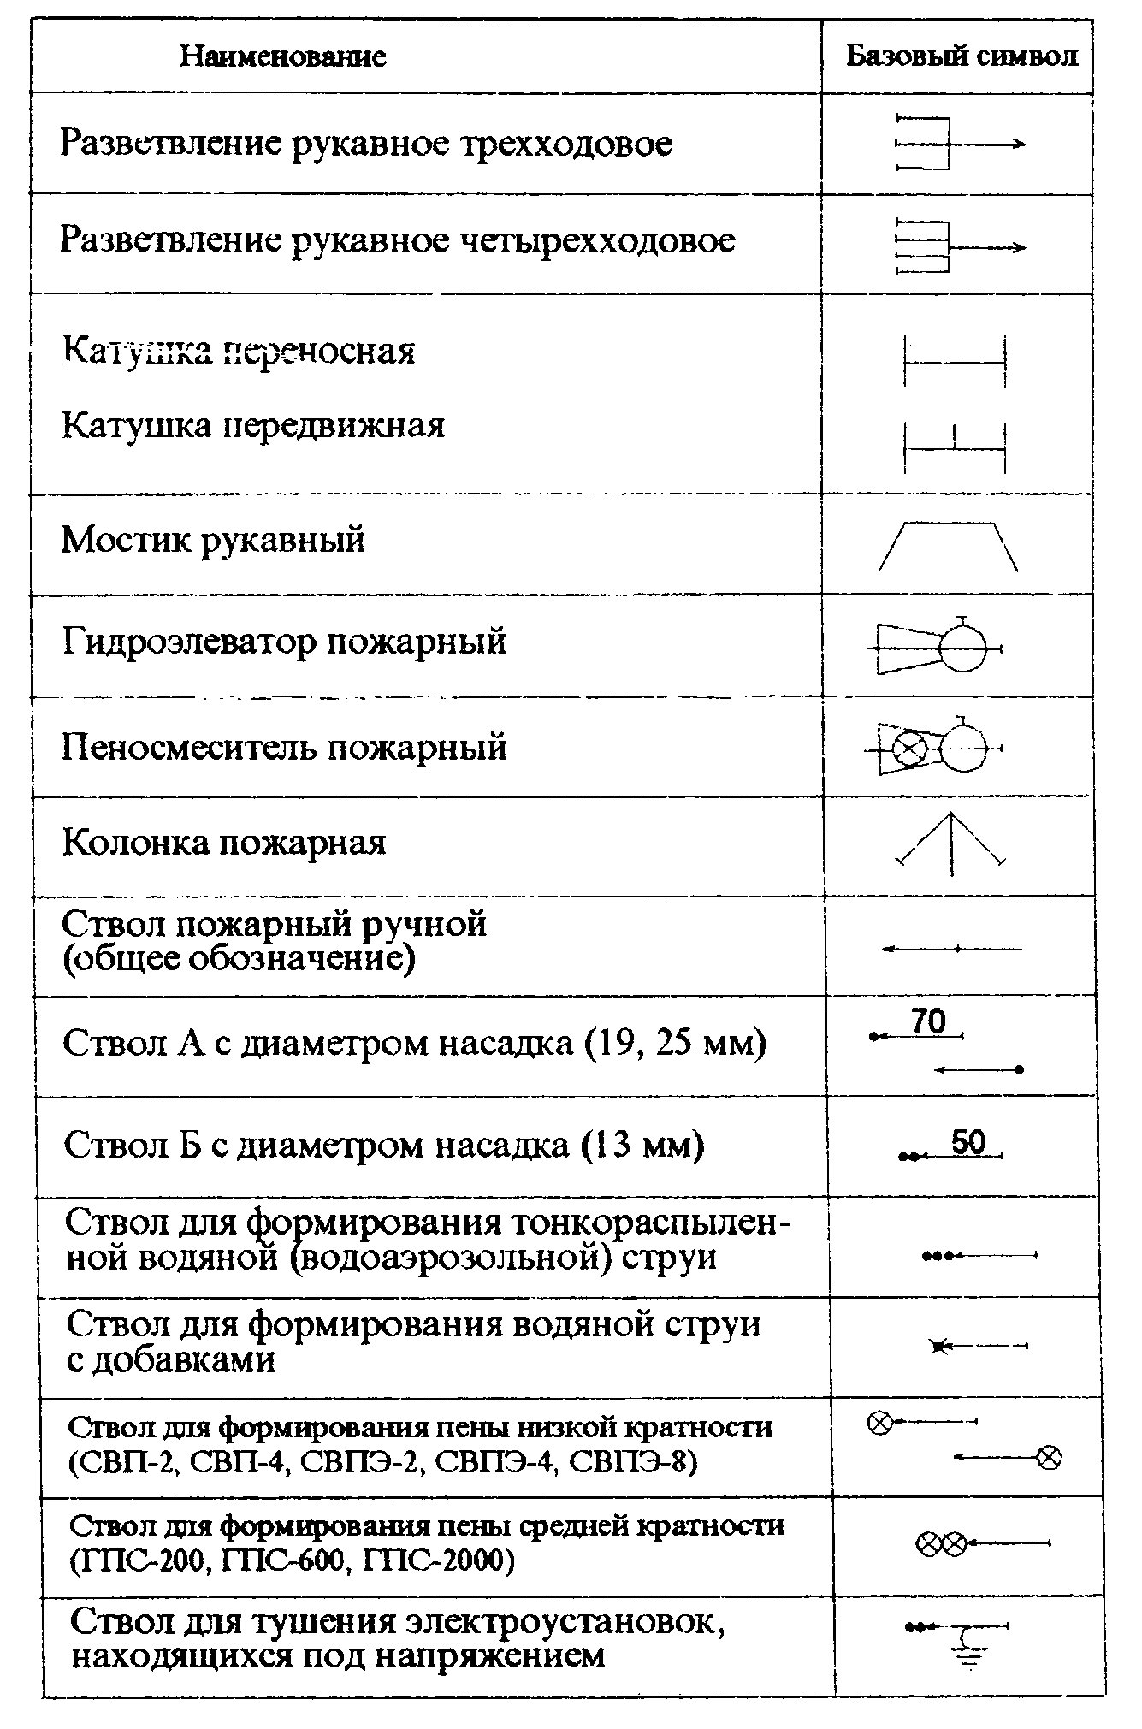

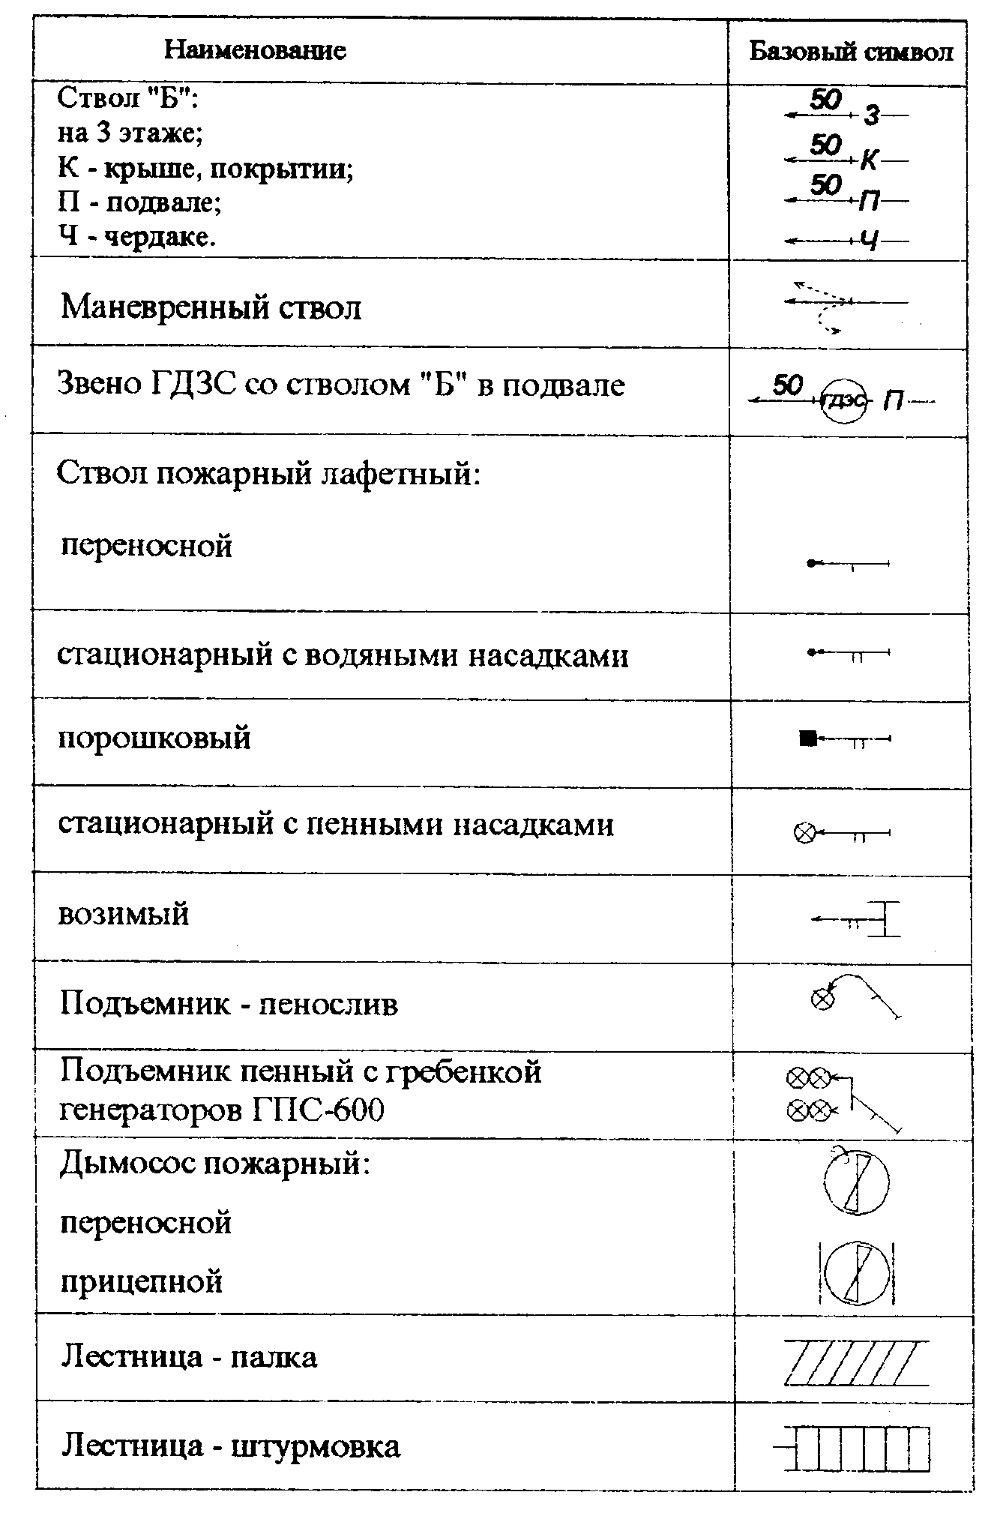

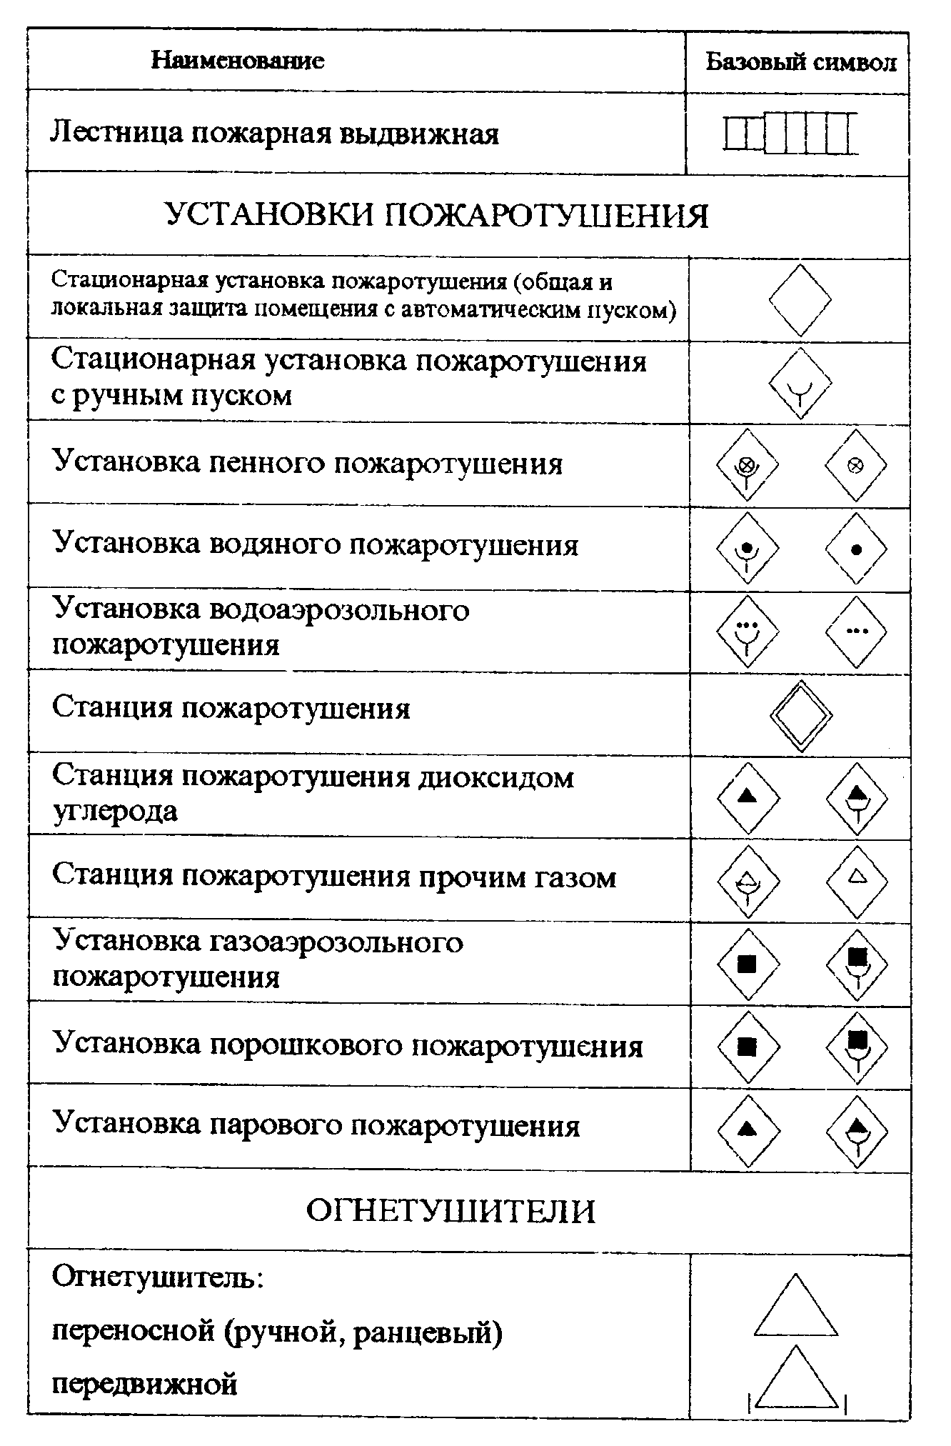

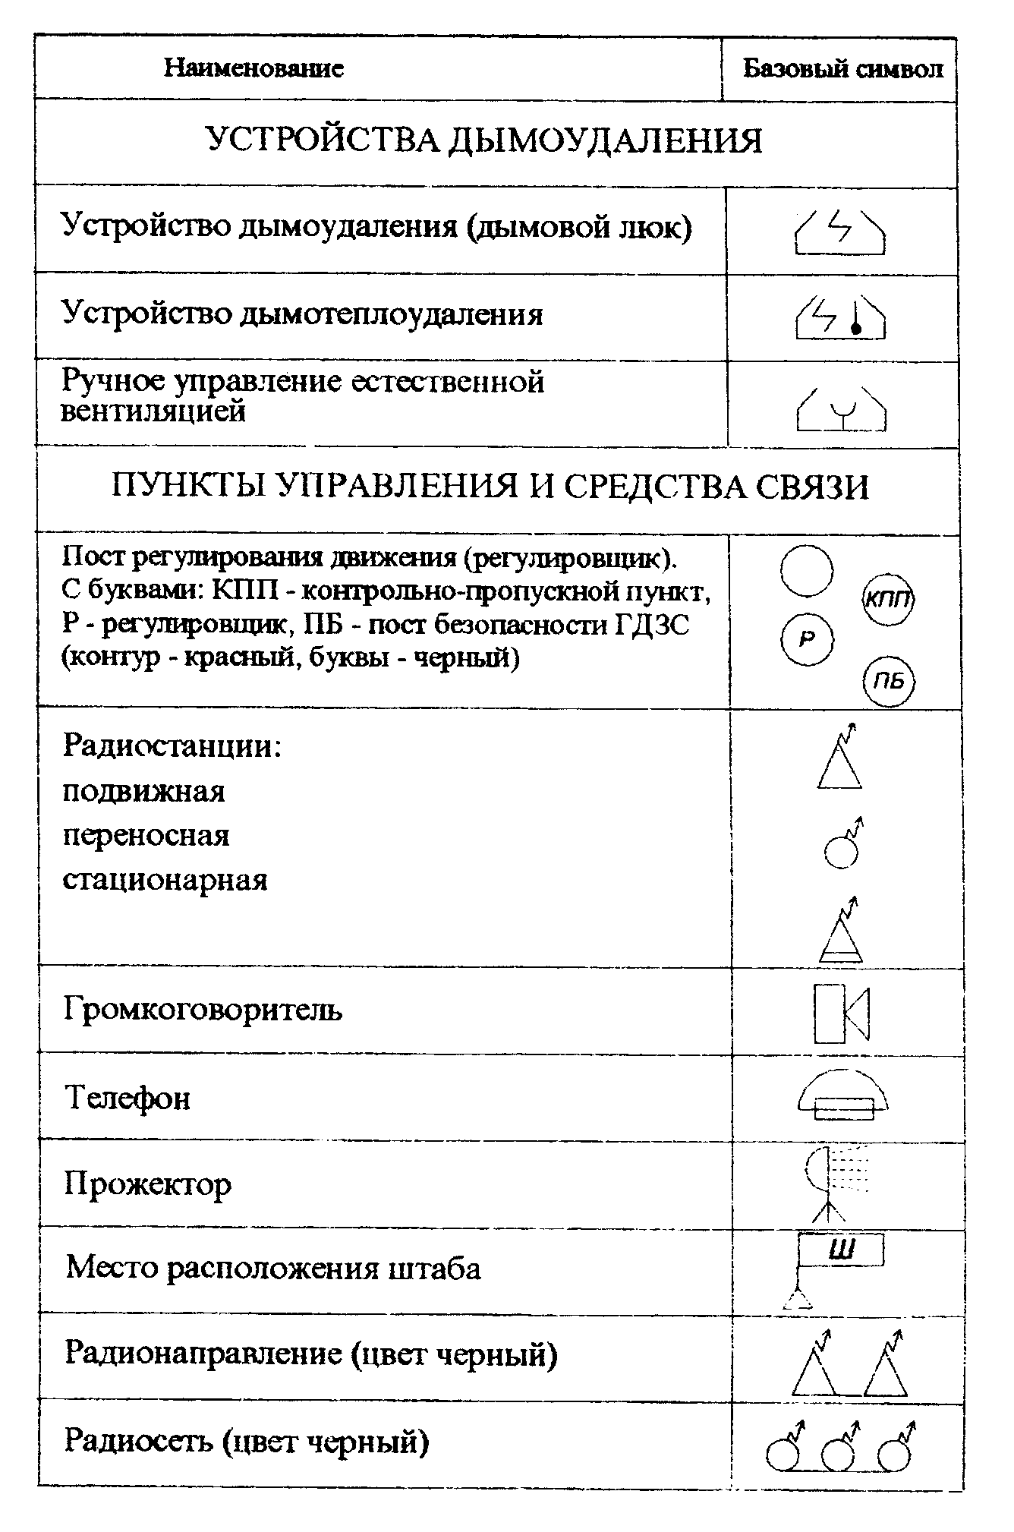

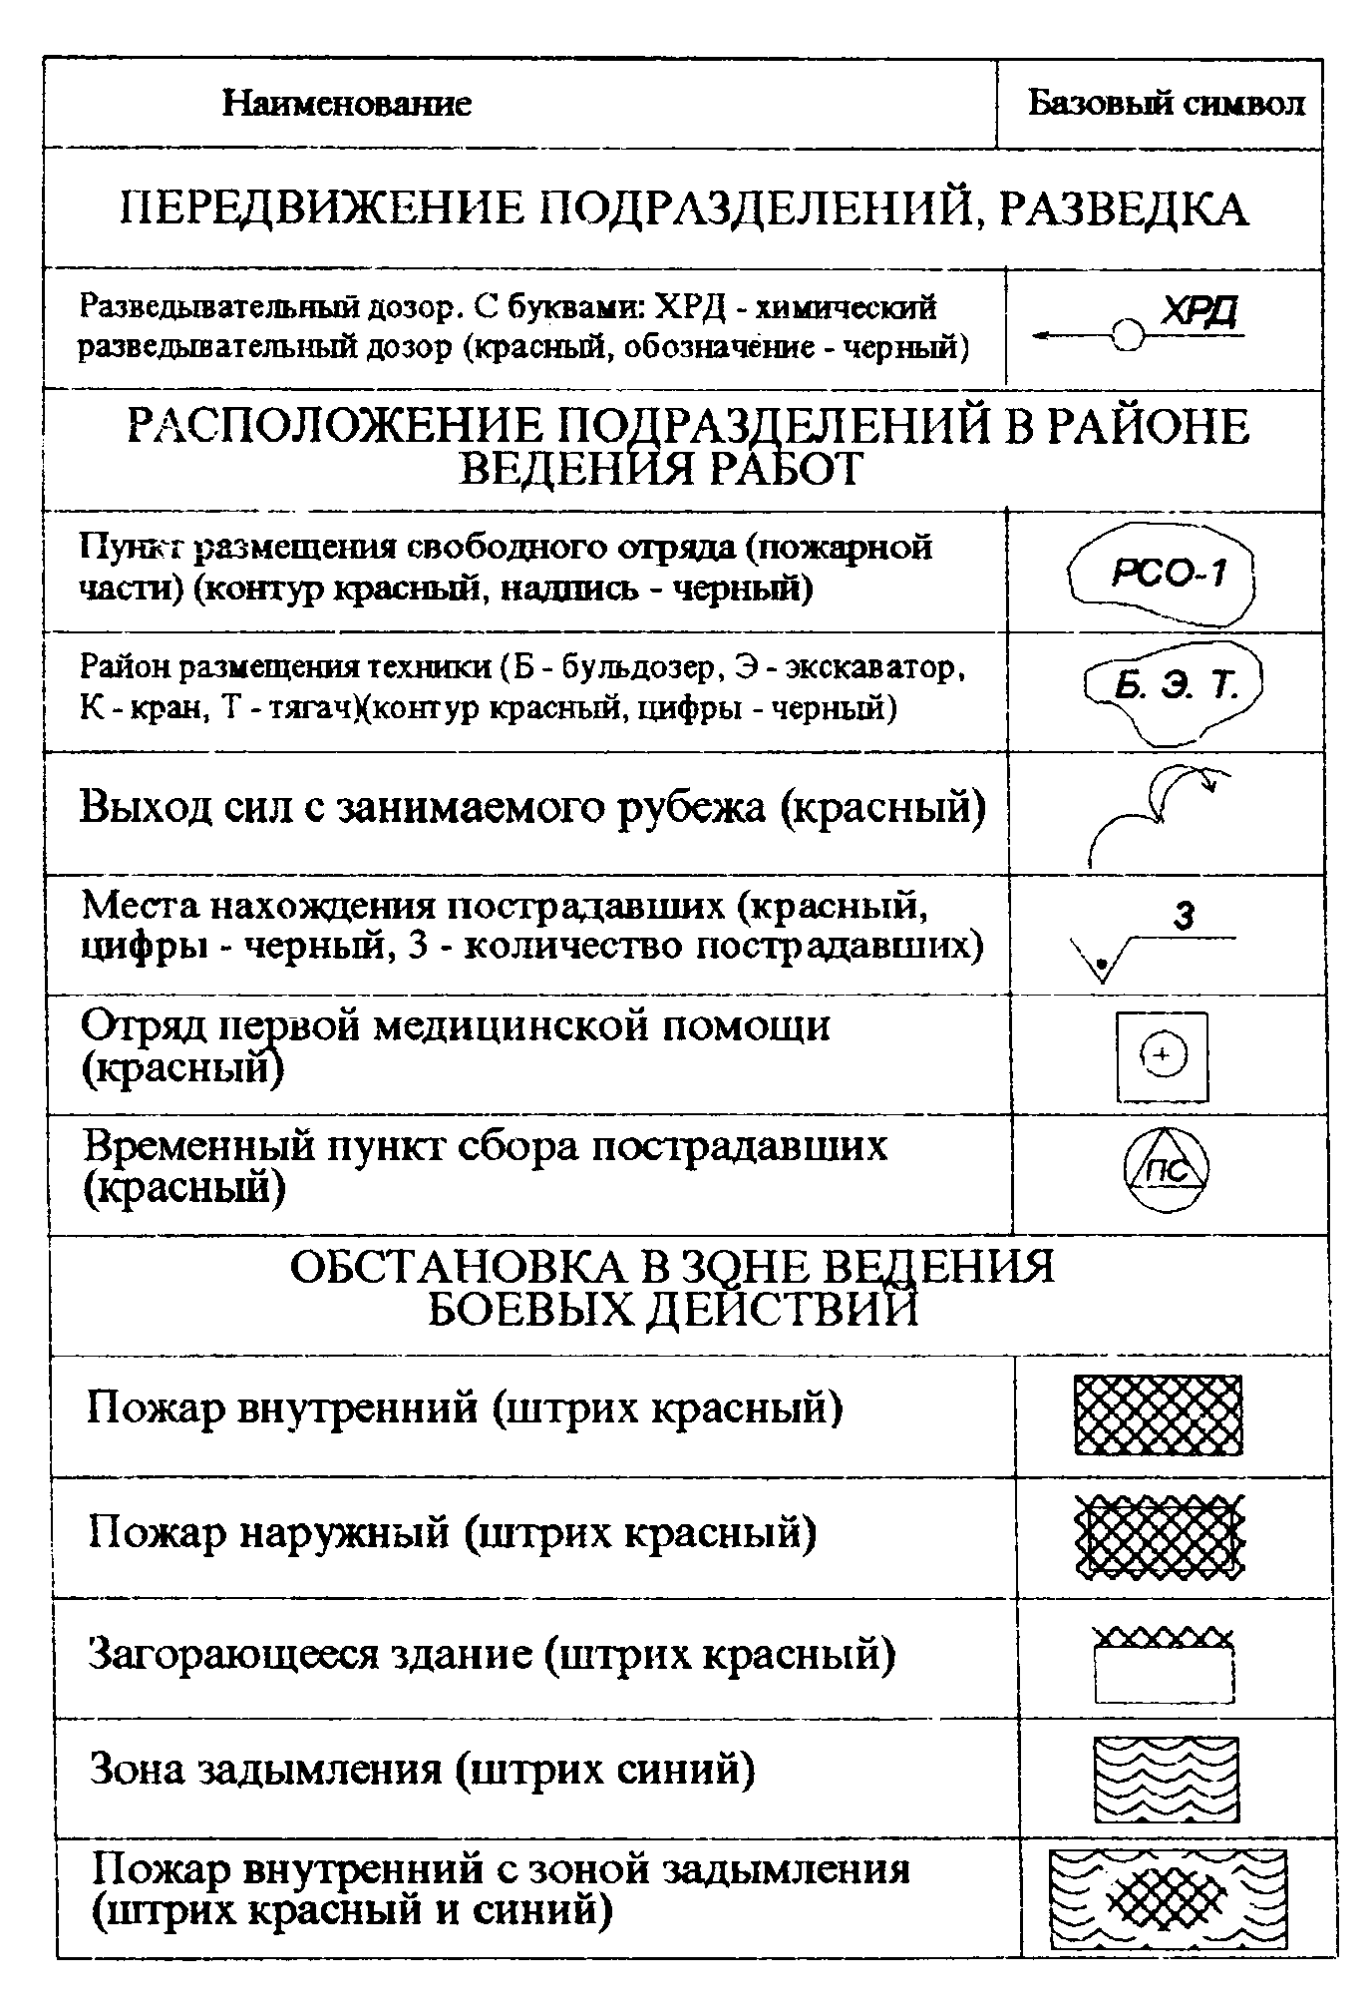

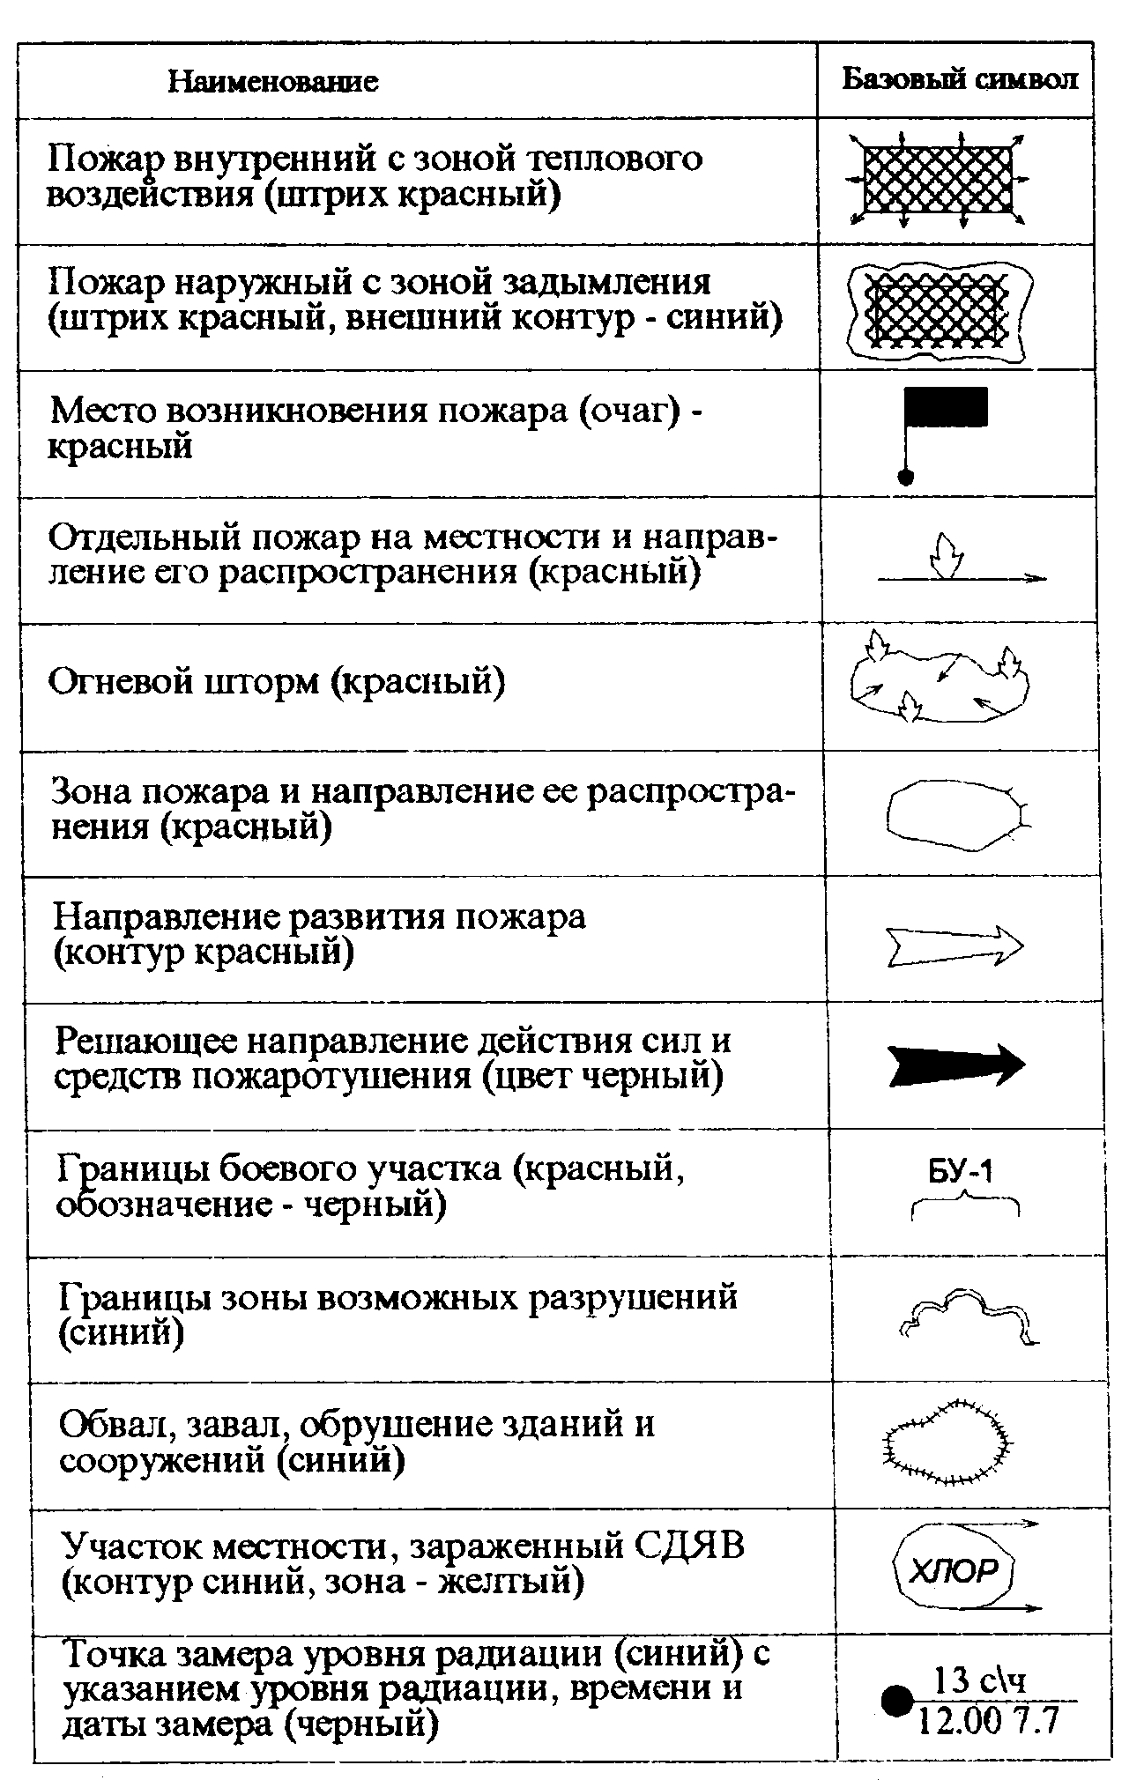

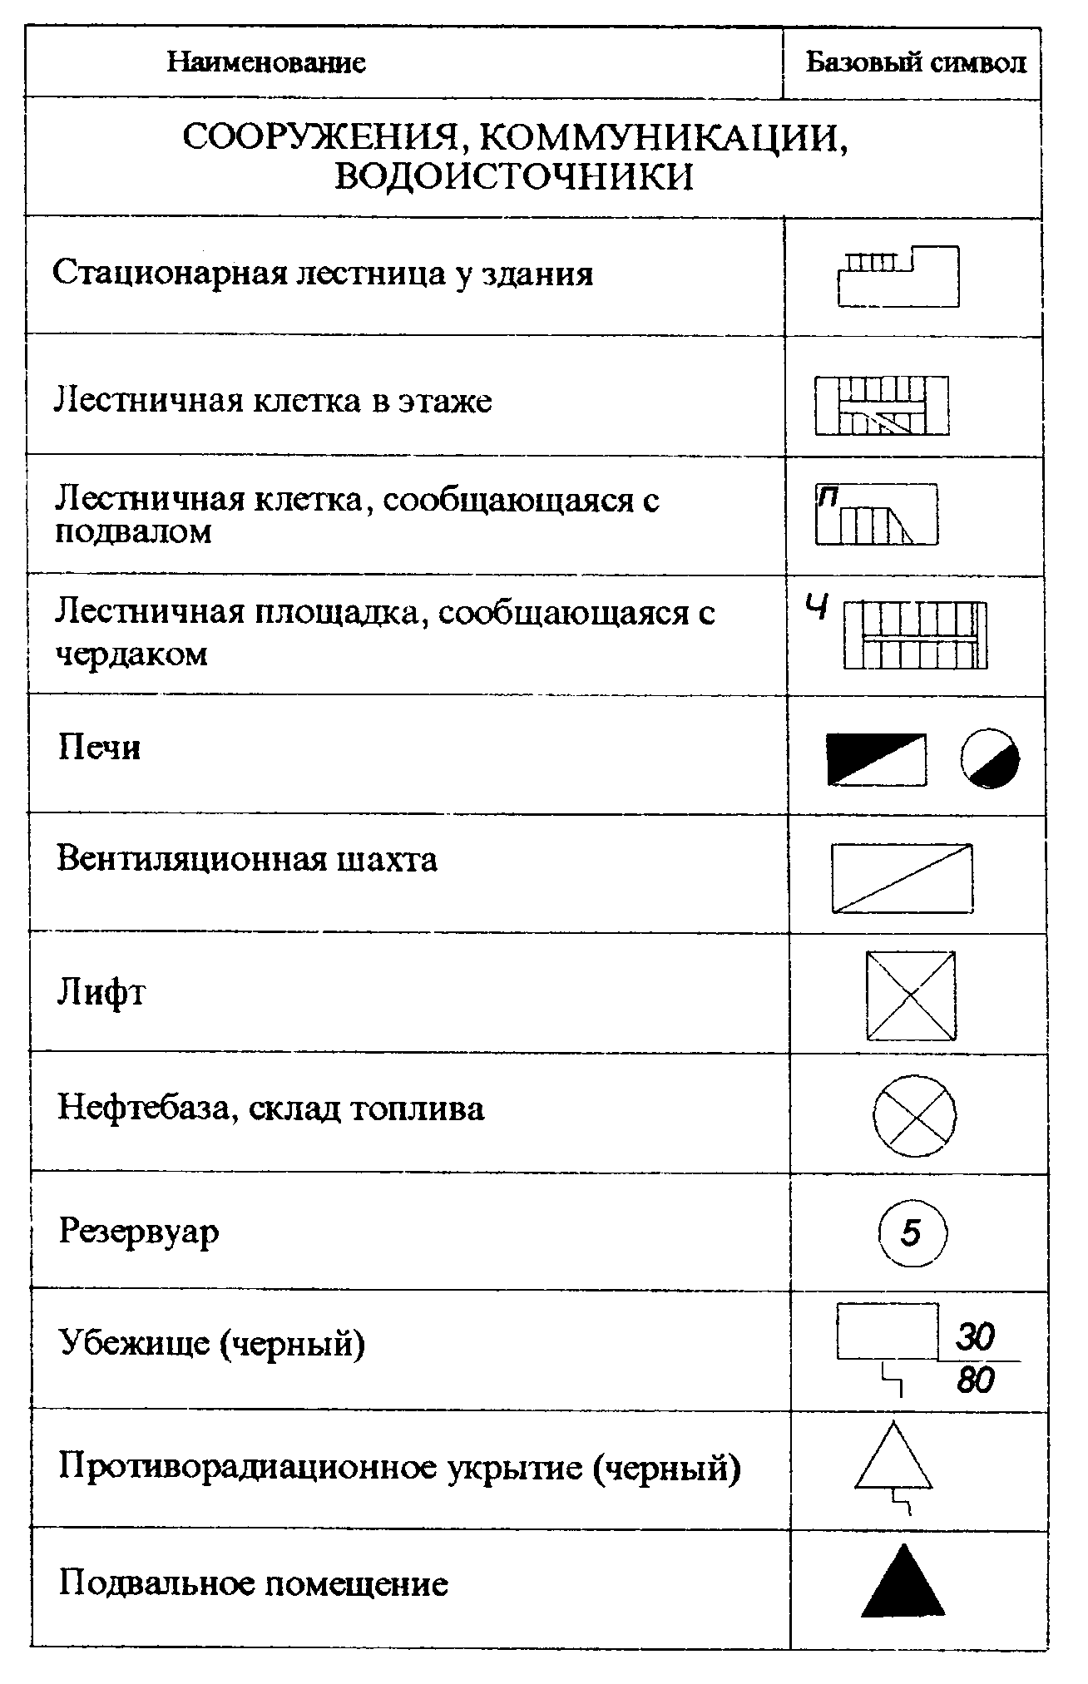

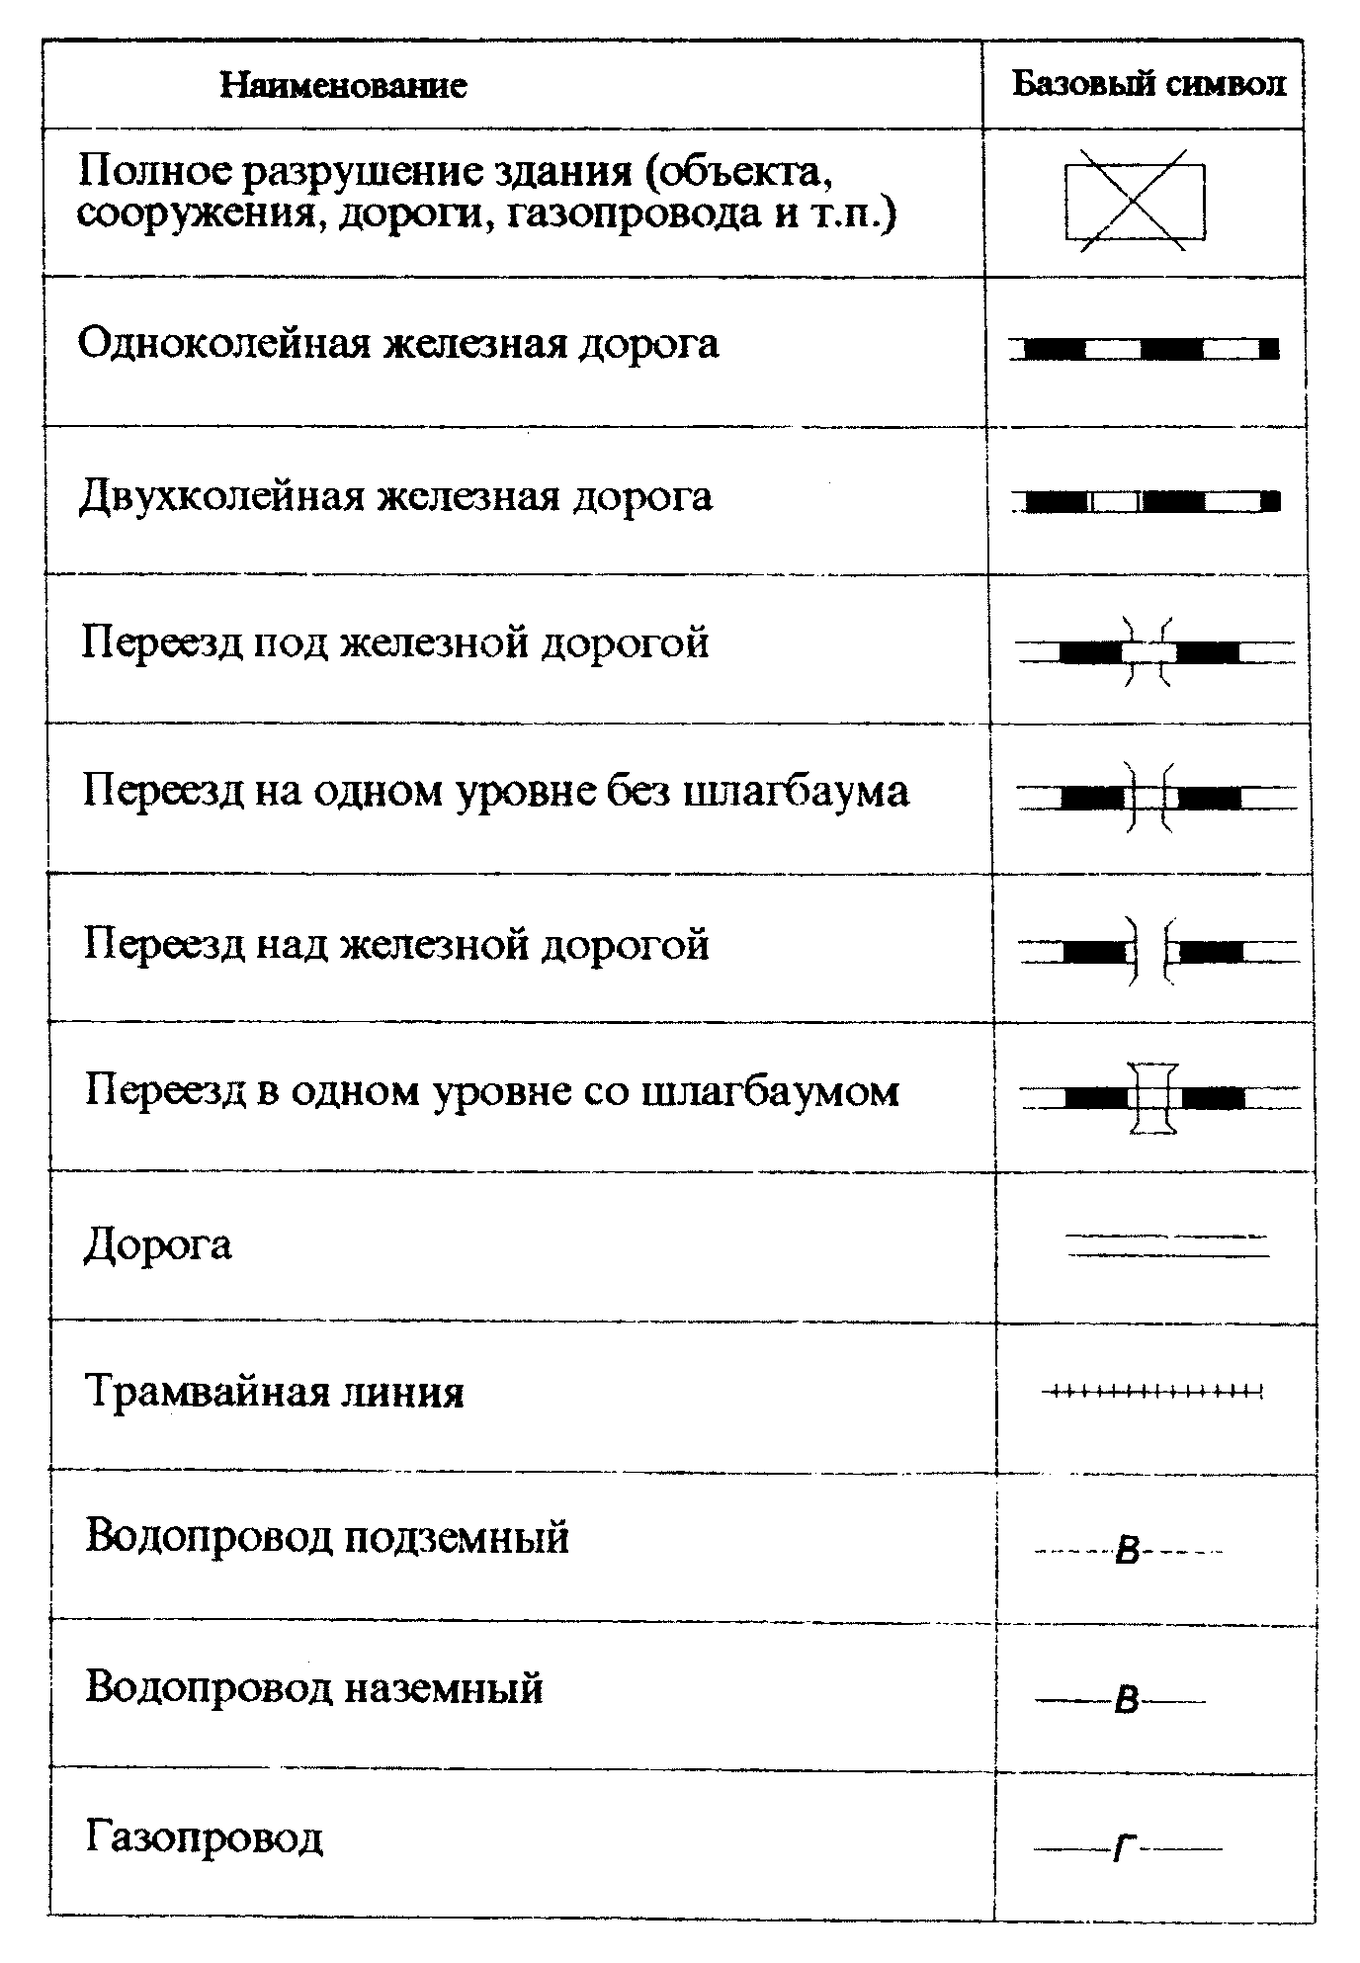

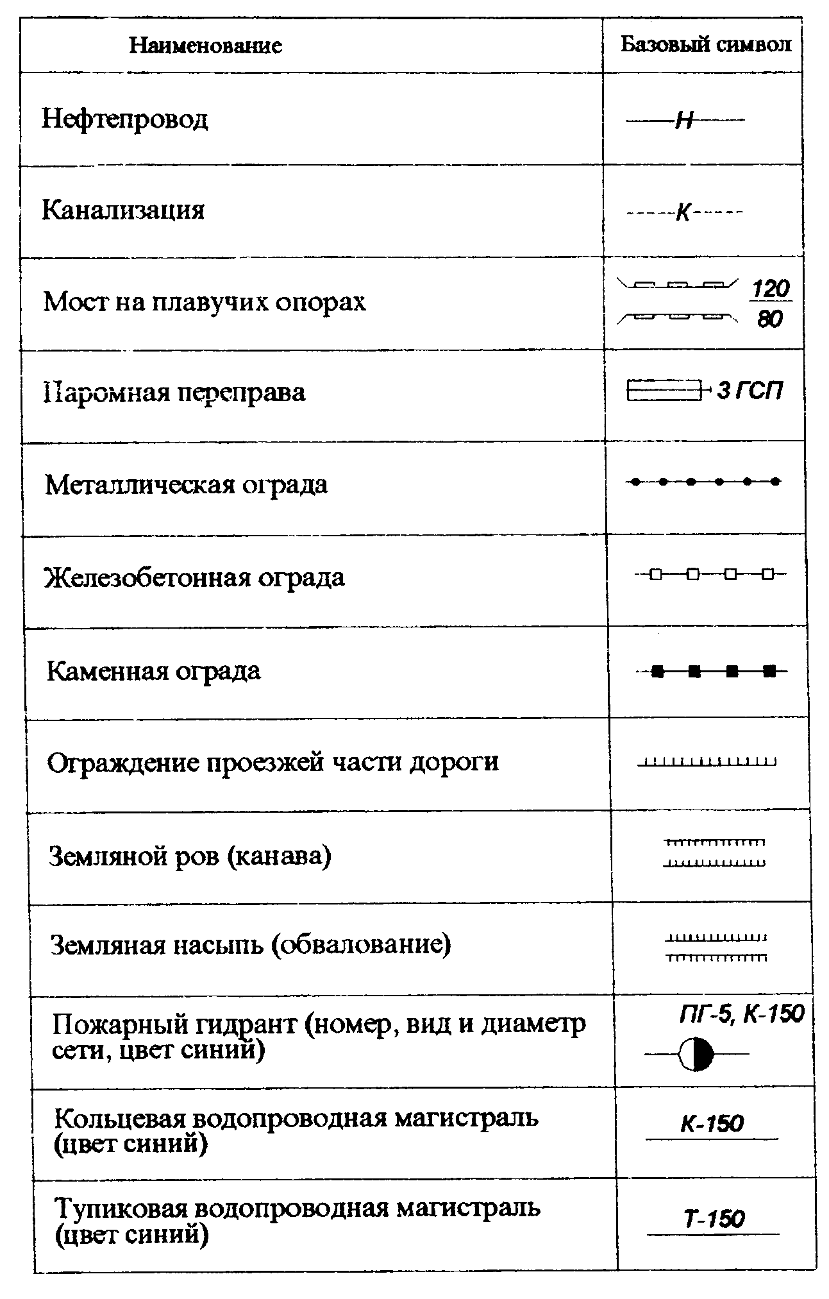

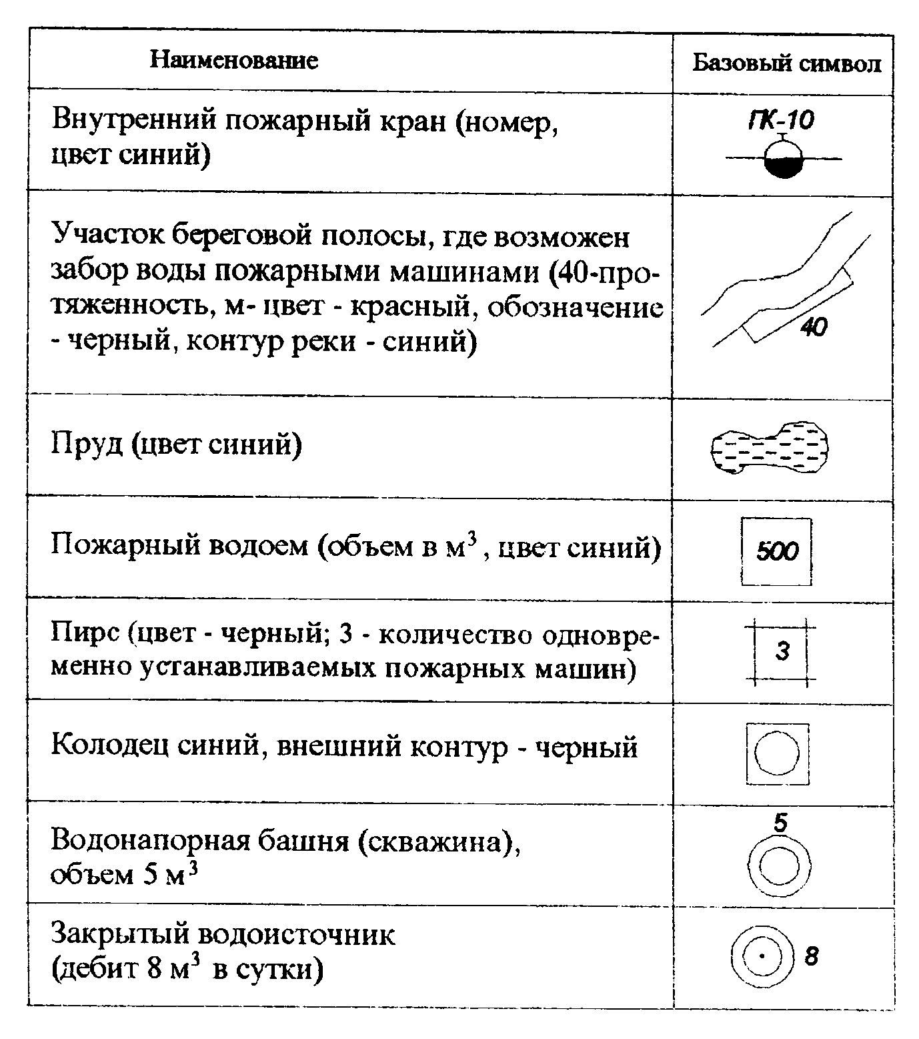

Приложение 2

# РАЦИОНАЛЬНЫЕ СХЕМЫ БОЕВОГО РАЗВЕРТЫВАНИЯ

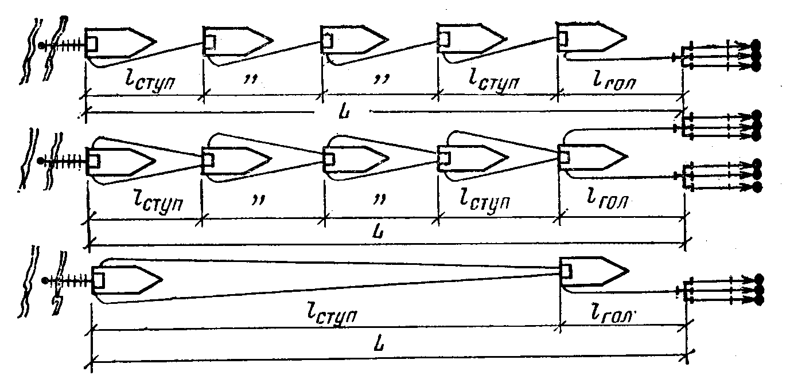

Рис.1. Схема перекачки воды по способу из насоса в насос

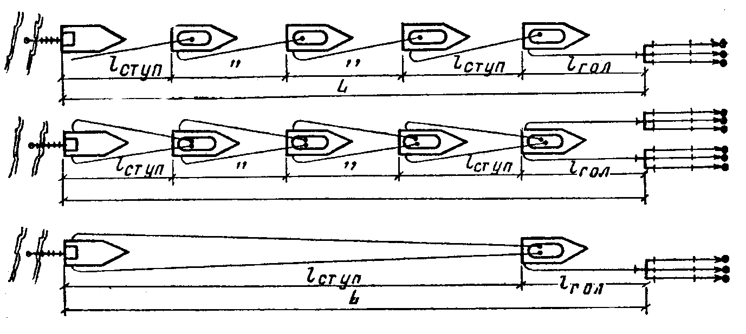

Рис. 2. Схема перекачки воды по способу из насоса в цистерну

пожарной машины

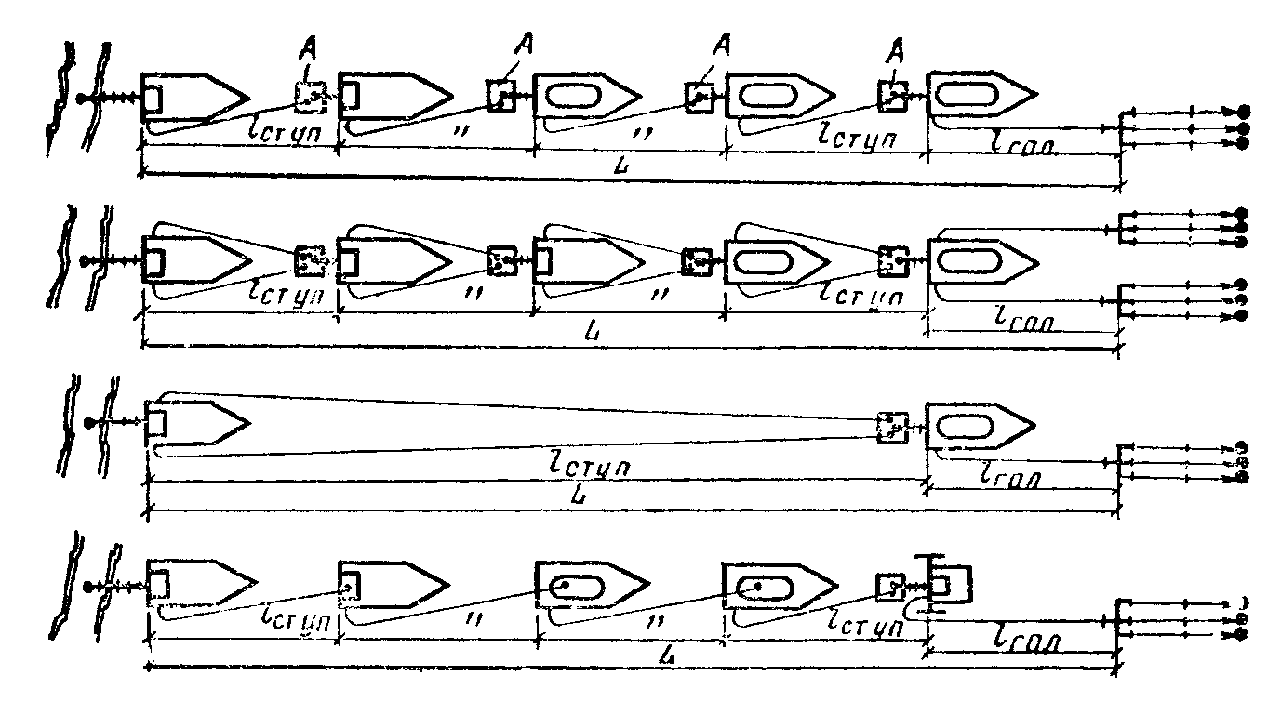

Рис. 3. Схема перекачки воды по способу из насоса через промежуточную емкость и комбинированным способом

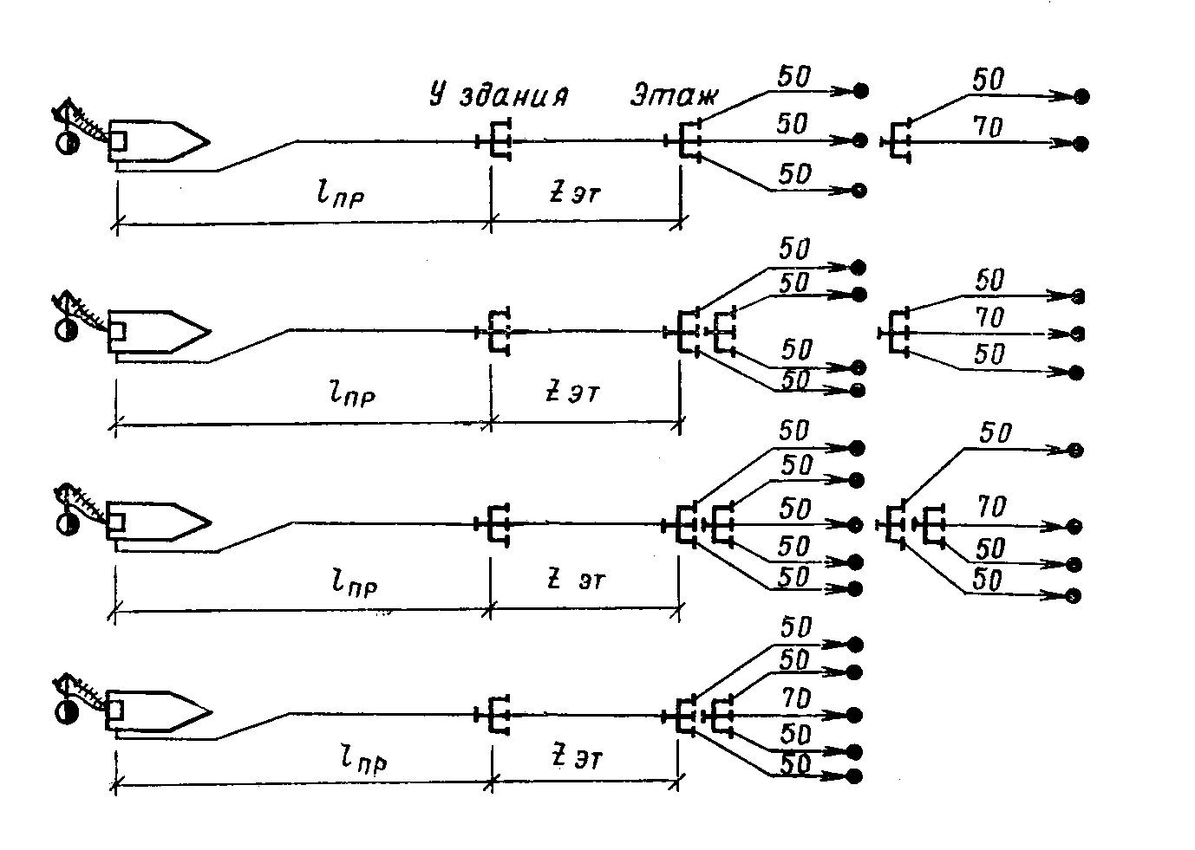Рис. 4. Варианты возможной подачи воды без перекачки для тушения пожаров в зданиях повышенной этажности

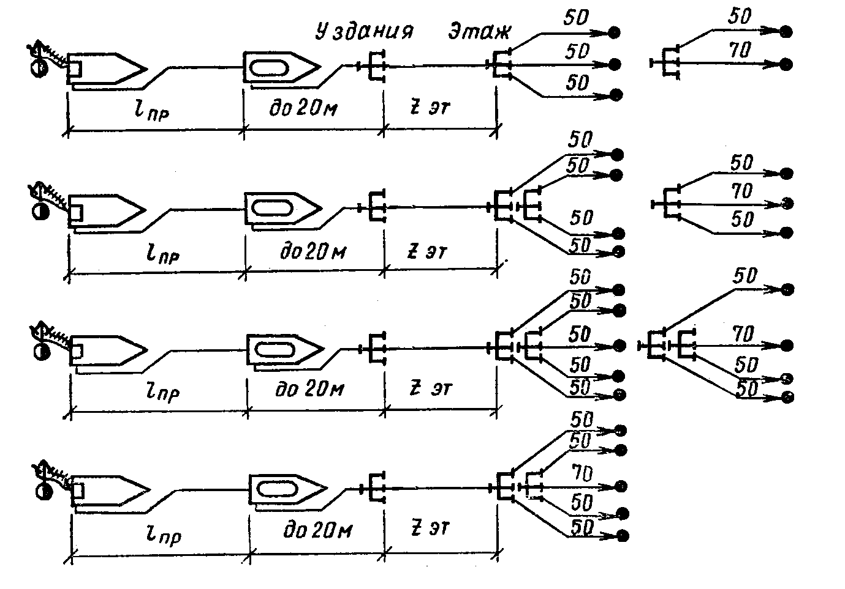

Рис. 5. Варианты подачи воды способом перекачки для тушения пожаров

в зданиях повышенной этажности

Таблица 1

Рабочие напоры на насосе головного автомобиля, установленного не далее 20 м от здания

повышенной этажности при подаче воды на тушение пожара в перекачку

|  |  |  |  |  |  |  |  |  |  |  |  |  |  |
| --- | --- | --- | --- | --- | --- | --- | --- | --- | --- | --- | --- | --- | --- |
| Расположение ствола (стволов) | | Напор на насосе, м, при напоре у стволов 30 м | | | | | | | | | | | |
| Возможные схемы боевого развертывания от одной магистральной линии | | | | | | | | | | | |
| три ствола Б (один ствол А и один ствол Б) | | | четыре ствола Б (один ствол А и два ствола Б) | | | пять стволов Б (один ствол А и три ствола Б) | | | один ствол А и четыре ствола Б | | |
| этаж | высота, м | Диаметр прорезиненных рукавов магистральной линии от головного автомобиля, мм | | | | | | | | | | | |
| 66 | 77 | 89 | 66 | 77 | 89 | 66 | 77 | 89 | 66 | 77 | 89 |
| 9  10  11  12  13  14  15  16  17  18  19  20  21  22  23  24  25 | 27  30  33  36  39  42  45  48  51  54  57  60  63  66  69  72  75 | 70  77  80  83  86  89  92  98  101  104  107  110  113  116  120  -  - | 67  71  74  77  80  83  86  89  94  97  100  103  106  109  113  116  120 | 64  68  71  74  77  80  83  86  89  92  95  98  101  104  108  111  115 | 75  84  87  90  93  96  99  108  111  114  117  120  -  -  -  -  - | 69  74  77  80  83  86  89  95  98  101  104  107  110  113  117  120  - | 65  69  72  75  78  81  84  88  91  94  97  100  103  106  109112  115 | 82  94  97  100  103  106  109  120  -  -  -  -  -  -  -  -  - | 72  79  82  85  88  91  94  100  103  106  109  112  115  120  -  -  - | 66  70  73  76  79  82  85  89  93  96  99  102  105  108  111  114  117 | Не позво-ляет про-пускная способ-ность рукавов | 75  84  87  90  93  96  99  107  110  113  116  120  -  -  -  -  - | 67  72  75  78  81  84  87  91  94  97  100  103  106  109  114  117  120 |

Таблица 2

Предельные расстояния до водоисточников при тушении пожаров в зданиях повышенной этажности

с подачей воды по возможным схемам боевого развертывания

|  |  |  |  |  |  |  |  |  |  |  |  |  |  |  |  |  |
| --- | --- | --- | --- | --- | --- | --- | --- | --- | --- | --- | --- | --- | --- | --- | --- | --- |
| Расположение ствола (стволов) | | Предельные расстояния до водоисточника, м, при напоре на насосе 90 м, у стволов 30 м | | | | | | | | | | | | | | |
| Возможные схемы боевого развертывания от одной магистральной линии | | | | | | | | | | | | | | |
| три ствола Б (один ствол А и один ствол Б) | | | | четыре ствола Б (один ствол А и два ствола Б) | | | | пять стволов Б (один ствол А и три ствола Б) | | | | один ствол А и четыре ствола Б | | |
| этаж | высота  м | Диаметр прорезиненных рукавов магистральной линии, мм | | | | | | | | | | | | | | |
| 66 | 77 | 89 | 66 | | 77 | 89 | 66 | | 77 | 89 | 66 | | 77 | 89 |
| 5  6  7  8  9  10  11  12  13  14  15  16  17  и выше | 15  18  21  24  27  30  33  36  39  42  45  48  51 | 200  180  160  160  140  120  100  80  60  40  20  10  - | 500  460  420  360  320  280  240  200  160  100  60  20  - | 1880  1720  1560  1400  1240  1080  920  760  580  420  260  100  - | 120  100  100  80  80  60  60  40  20  20  10  -  - | | 280  260  220  200  180  160  120  100  80  60  40  10  - | 1060  960  880  780  700  600  500  400  320  240  140  60  - | 60  60  60  40  40  40  20  20  20  10  10  -  - | | 180  160  140  120  120  100  80  60  40  40  20  10  - | 680  620  560  500  440  380  320  260  200  140  80  20  - | Не позво-ляет про-пускная способ-ность рукавов | | 120  100  100  80  80  60  60  40  20  20  10  -  - | 460  420  380  340  300  260  220  180  140  100  60  20  - |

СПИСОК ИСПОЛЬЗУЕМОЙ ЛИТЕРАТУРЫ

1. Боевой Устав пожарной охраны. М.: МВД РФ, 1995.
2. Иванников В.П., Клюс П.П. Справочник руководителя тушения пожара. М.: Стройиздат, 1987.
3. Кимстач И.Ф., Девлишев П.П., Евтюшкин Н.Н. Пожарная тактика. М.: Стройиздат, 1984.
4. Повзик Я.С. и др. Пожарная тактика. М.: Стройиздат, 1990.
5. Наставления по газодымозащитной службе государственной противопожарной службы МВД России. М.: МВД РФ, 1996.
6. Номоконов В.Г. В помощь руководителю тушения пожаров. Учебное пособие. Иркутск: ИВШ МВД РФ, 1994.
7. Справочное пособие водителя пожарного автомобиля. - М.: ВНИИПО МВД России, 1997.